**密级：202399771688**

**学号：202399771688**

 

**本科生毕业论文（设计）**

**基于SpirngBoot的海南旅游推荐系统的设计与实现**

**学 院： 人工智能大数据学院**

**专 业： 数据科学与大数据技术**

**班 级： 21本大数据4班**

**学 号： 202399771688 姓 名： 朱毅**

**指导教师1： 邹珊 指导教师2：**

**学士学位论文原创性声明**

本人郑重声明：所呈交的论文（设计）是本人在指导老师的指导下独立进行研究，所取得的研究成果。除了文中特别加以标注引用的内容外，本论文（设计）不包含任何其他个人或集体已经发表或撰写的成果作品。对本文的研究做出重要贡献的个人和集体，均已在文中以明确方式表明。本人完全意识到本声明的法律后果由本人承担。

学位论文作者签名（手写）： 签字日期： 年 月 日

**学位论文版权使用授权书**

本学位论文作者完全了解学校有关保留、使用学位论文的规定，同意学校保留并向国家有关部门或机构送交论文的复印件和电子版，允许论文被查阅和借阅。本人授权**江西科技学院**可以将本论文的全部或部分内容编入有关数据库进行检索，可以采用影印、缩印或扫描等复制手段保存和汇编本学位论文。

|  |  |
| --- | --- |
| 本学位论文属于 | 保 密 □， 在 年解密后适用本授权书。 |
| 不保密 □。 |

（请在以上相应方框内打“√” ）

学位论文作者签名（手写）： 指导老师签名（手写）：

签字日期： 年 月 日 签字日期： 年 月 日

**摘 要**

海南作为中国著名的热带旅游胜地，拥有丰富的自然景观和独特的文化魅力，吸引了大量游客。

但是，面对海量的旅游信息，游客难以快速定位符合自身兴趣的景点、线路或服务,传统的推荐方式都是由管理员提前预设好旅游数据无法根据每个人定制推荐旅游数据，所以相较于传统的海南旅游推荐方法，基于协同过滤推荐算法的个性化的推荐旅游数据模式显著提升了推荐系统的效能，加速了信息处理速度，增强了数据的精确性，并能即时、精准地检索与推荐个性化智能海南旅游推荐的相关数据。[1]

这一革新优化了用户体验，也标志着海南旅游推荐领域向智能化、高效化方向的迈进。

因此，开发一个智能化个性化海南旅游推荐系统具有重要意义，该系统依托协同过滤算法、Java技术、MySQL数据库技术以及SpringBoot框架进行开发与实现。

功能主要包括首页、针对个性化智能海南旅游推荐系统的构建与优化，需深入探讨并整合以下核心功能模块：个人中心、用户管理、美食管理、景区管理、景点推荐、配置管理、系统管理以及景区评价等。通过这一系列功能的集成与优化，旨在实现高度定制化的海南旅游体验建议，显著提升推荐过程的智能化水平与效率。

**关键字：**海南旅游推荐；java； MySQL数据库

**Abstract**

Compared with the traditional sports commodity recommendation, personalized intelligent management can greatly improve the management efficiency of sports commodity recommendation, realize the standardized, institutionalized and programmed management of personalized intelligent sports commodity recommendation, effectively prevent the casual management of sports commodity recommendation, improve the speed and accuracy of information processing, It can query and correct personalized intelligent sports goods recommendation information timely and accurately.

This topic is based on collaborative filtering algorithm, mainly using java technology, MySQL database technology and springboot framework for development. The functions mainly include home page, personal center, user management, commodity classification management, commodity information management, exchange forum, message board, system management, order management and other functions, so as to achieve personalized intelligent sports commodity recommendation way, improve the efficiency of personalized intelligent sports commodity recommendation.

**Key words:** sports commodity recommendation; java; MySQL databa

**目 录**

第1章 引言 4

1.1 项目背景 4

1.2 研究意义 5

1.3 设计目的 5

1.4 设计思想 6

第2章 系统开发技术 6

2.1 Java技术 6

2.2 协同过滤算法介绍 6

2.3 SpringBoot框架 7

2.4 MySQL数据库 7

2.5 B/S体系结构介绍 8

第3章 系统分析 9

3.1 需求分析 9

3.1.1 用户模块需求 9

3.1.2 后台模块需求 10

3.2 系统性能分析 10

3.3 可行性分析 10

3.4 系统用例分析 11

3.4.1 用户模块用例图 11

3.4.2 后台模块用例图 12

3.5 系统流程图 13

3.5.1 用户注册 13

3.5.2 修改用户资料 15

3.5.3 删除用户 15

3.5.4 添加用户 16

3.5.6 添加收藏 18

3.5.7 取消收藏 18

3.5.8 添加评价 19

3.5.9 获取景点信息 20

3.5.10 查询全部景点 21

3.5.11 景点推荐 22

第4章 系统设计 23

4.1 系统功能结构设计图 23

4.2 数据库设计 23

4.2.1 数据库设计原则 23

4.3 E-R图设计 24

4.4 数据表设计 25

第5章 系统实现 31

5.1 后台管理 31

5.1.1 后台登录 31

5.1.2 后台注册 31

5.1.3 用户信息管理 33

5.1.4 景点 34

5.1.5 景点收藏排名 36

5.1.6 景点评分排名 37

5.1.7 景点评分 38

5.1.8 景点收藏 40

5.1.9 行程推荐 41

5.1.10 美食推荐 42

5.2 用户端 43

5.2.1 用户端登录 43

5.2.2 网页注册 45

5.2.3 景点 47

5.2.4 景点推荐 47

5.2.5 旅游攻略 54

5.2.6 景点排名 55

本章小结 56

第6章 系统调试与测试 57

6.1 软件测试原则 57

6.2 软件测试目的 57

6.3 测试用例 57

6.4 本章小结 58

结 论 60

展 望 60

参考文献 61

第1章 引言

近来，伴随互联网技术的迅猛发展与普及，人类生活质量显著提升，旅游资源的总量呈几何级数增长，进而导致了海南旅游推荐信息的海量涌现，使得定制化智能海南旅游建议的生成与管理任务日益艰巨。鉴于传统旅游推荐方法所引发数据不支持个性推荐挑战。因此，个性化智能海南旅游推荐系统的管理已成为一个日益受到社会重视的议题，尤其在于如何高效地识别和访问海南的旅游景点，这一方面不仅关乎用户体验的提升，更是直接关系到海南旅游推荐服务的整体效能与优化。当前，个性化的智能海南旅游推荐系统正处在持续优化与发展的阶段。

协同过滤再推荐系统中广泛应用，协同算法通过收集用户对旅游景点的评分行为数据，构建用户的的个性化旅游推荐。利用协同过滤算法，可以根据用户评分的个性化模型，从海量的旅游资源中筛选出符合针对海南的推荐景点数据，并推荐给用户。这种个性化的推荐方式可以提高用户筛选旅游景点成本，使用户找到更符合自己喜好的旅游数据。

1.1 项目背景

基于数字化时代的背景，国家政策已清晰地明确了对旅游行业数字化转型的支持与指导方针。"十四五"期间旅游业的战略发展规划，由国务院制定并公布，其明确阐述到2025年年末，旅游业的整体发展品质将实现显著提升，这一规划旨在通过一系列前瞻性的策略与措施，推动旅游业向更高层次、更高质量的方向迈进。现代化旅游业体系全面完善，旅游资源的有效提供、高质量服务以及适应市场需求的灵活性均得到增强。这些政策背景为旅游行业的数字化转型提供了政策支持，推动了行业的创新发展随着互联网技术的普及和移动设备的广泛使用，旅游信息的获取方式、旅游产品的预订机制与旅游体验的传播途径已经历了一场深刻且全面的变革。作为中国旅游业中的璀璨明珠之一，海南省每年均能吸引大量国内外游客慕名而至，其独特的自然风光与丰富的文化内涵使其成为全球旅行者梦寐以求的目的地。[2]然而，面对海量的旅游信息和多样化的旅游需求，如何快速、准确地为游客提供个性化的旅游推荐，成为了提升旅游体验和满意度的关键。

伴随大数据与人工智能技术的迅猛发展，协同推荐算法作为一项高效推荐策略，其核心在于深入解析用户的历史互动轨迹与个人喜好，同时整合与之具有相似兴趣的其他用户的数据，以此精准地为每位用户提供契合其兴趣的旅游产品推荐。[3]鉴于此，精心设计并构建了一款基于协同推荐算法的海南旅游推荐系统，其目标在于利用智能化的推荐机制显著提升游客的旅游体验，同步优化现有旅游资源配置策略，旨在全面推动海南省旅游业的长期兴盛与发展壮大。

1.2 研究意义

随着互联网技术的飞速进步，推荐算法已渗透到各行各业的应用场景中。由于用户兴趣偏好各异，故个性化推荐算法的重要性日益凸显。

传统旅游协同推荐数据不够精准且无法精准对海南景区数据做推荐，用户没法快速找到想要的海南地区旅游数据，对于以上情况进行了区域上的定制化以及使用协同过滤推荐算法解决以上痛点，完成了基于协同过滤的海南旅游系统的设计与实现。个性化推荐算法作为一种被动信息获取方式，其优劣直接影响用户接收信息的价值性和相关性。广泛应用的个性化推荐算法之一为协同过滤算法。为了实现推荐系统，使用基于用户的协同过滤算法，编写了一个功能丰富、界面整洁的前端界面，该页面包含用户注册与登录、景点推荐、旅游攻略等核心功能模块。[4]

1.3 设计目的

通过对海南旅游推荐内容的深度解析及其发展趋势的研究，本项目旨在研发及建立一个基于协同过滤技术的前瞻性的个性化智能海南旅游推荐平台，旨在精准对接并满足不同用户群体的独特需求与兴趣取向。系统的核心功能主要包括首页展示、用户账户管理、构建用户体系、美食类别划分、景点推荐、系统配置以及维护等关键模块的操作与优化。此外，该系统应具备提供精确服务、直观展现实时数据的功能。

依据对系统需求的细致分析，全面策划并构建了一套专为个性化智能海南旅游推荐服务定制的管理架构。通过深入剖析，重点审视了软件模块设计的核心要素，力求全方位地契合系统的功能性要求。[5]重点阐述了系统的划分、接口的清晰界定、模块间数据交换机制的规划、数据架构与模块配置方案的设计，是保障系统高效率协作与功能落地的核心因素。

1.4 设计思想

在软件的创造与设计阶段，制定一个精确的开发战略不可或缺，这要求深入探究并熟练操作开发环境、编程语言、体系结构以及操作系统等。进而构建一个完整且系统的思考架构，乃是保证项目顺利推行的核心要素。系统设计按照如下核心原则予以执行：

（1）有效性原则

设计应具有效性，满足用户需求，具特定实用意义。设计是将需求转化为可操作、可开发的系统。系统应完整、可用，能准确满足用户需求，避免出现错误。

（2）可扩展性

可扩展性常被误解。其核心是系统能方便地增减功能逻辑，且不影响已有功能模块。在开发中，无论采用何种技术，如果系统内部架构复杂，如过度依赖数据库，当访问量增大时，资源分区和扩展就会变得困难。

（3）用户的需求原则

在系统设计前，需要了解系统结构。许多用户并不了解设计师的想法，因为系统是为普通用户而非设计师设计的。设计特殊界面以提升用户体验。

第2章 系统开发技术

2.1 Java技术

Java可归类为一种面向对象的编程语言。JAVA自带JVM具有跨平台性，以及面向对象的思想，封装、继承、多态，包括强大的框架生态圈非常适用于网页开发，与别的编程语言比如C++相比较，Java采纳并精进了其一系列优势特性，明智地舍弃了复杂的多重继承机制和直接内存管理的指针概念，以此构建了一个更为简洁、安全且便于维护的软件开发框架。[6]

2.2 协同过滤算法介绍

协同过滤算法(Collaborative Filtering)作为推荐系统领域的核心支柱，其广泛的应用于个性化推荐服务，推荐算法又分基于用户和基于物品的推荐算法，推荐算法核心主要是构建行为矩阵以及相似度计算，比如余弦相似度的计算，其核心机制基于深度探索用户与商品交互行为间的复杂模式，旨在实现精确的预测与推荐，以满足个性化用户需求的特定目标。这一算法全面地依托于用户间的相似度以及用户对物品的评分历史，旨在根据个体的偏好特征，提供个性化的推荐服务。[7]

2.3 SpringBoot框架

H、针对SSM（Spring + Spring MVC + MyBatis）与SSH（Struts + Spring + Hibernate）框架的复杂配置需求，对比之下，SpringBoot的主要设计理念倾向于“约定优于配置”，这显著简化了其在开发过程中的环境配置工作量。因此，在设计层面，SpringBoot几乎实现了零配置的目标，极大地提升了开发效率与用户体验。Spring Boot 整合了行业领先的开源框架，实现了高效、灵活的应用开发环境。[8]具体的技术架构阐述如下：

（1）Mybatis：Mybatis：提供包括自动映射、动态SQL、级联操作、缓存机制、注解支持、代码与SQL语句分离等特性的框架，不仅使用便捷，还能有效地对SQL进行优化。[9]

（2）SpringMVC：借助一套MVC注解方案，可使普通POJO（Plain Old Java Object）直接承担处理HTTP请求的角色，无需额外实现特定接口，从而简化了应用架构的设计。同时，SpringMVC框架还全面支持RESTful风格的URL设计，使得构建现代、轻量级的Web服务变得更加灵活与高效。[10]

（3）SpringBoot：从根本上讲，SpringBoot实质上是Spring框架的延伸与优化，自动执行了传统Spring应用中通常需要手动配置的SpringBean初始化工作，从而显著简化了应用开发流程并降低了开发门槛，这一特性使得开发者无需重复进行那些原本必需的手动配置任务。

2.4 MySQL数据库

MySQL语言采取非结构化的表达方式，旨在通过符号化的手段精准刻画实体对象，数据作为传递信息的核心载体，数据库则担负起记录和监控这类数据的关键任务。数据库作为存储、在系统工程项目的执行中，关键基础设施负责管理、获取及分析成果，发挥着核心作用。不仅承担着记录和妥善保管项目执行期间产出的各类数据的任务，还借助于高效的数据管理策略，为决策形成、性能提升以及业务流程的自动化提供了关键支撑，从而极大地增强了项目的总体效率和效能。MySQL数据库因其体积紧凑、运行效能优越且展现出相对较高的性价比而备受推崇，特别适合于中型网站的开发应用，其服务稳定性极为出色，极少发生系统中断情况，从而保障了系统的稳定运行和用户的连续体验。[11]

2.5 B/S体系结构介绍

B/S架构，即浏览器/服务器模式，此模式通过集约化地整合客户端资源，并将系统功能的核心实现部分集中部署于服务器端，显著优化了系统的开发流程、维护效率以及用户体验，实现了资源利用的最大化与操作简便性的结合。[12]

第3章 系统分析

3.1 需求分析

软件需求分析应尽量提供软件实现功能需求的全部信息，使得软件设计人员和软件测试人员不再需要需求方的接触。要求软件需求分析内容应正确、完整、一致和可验证。此外，为保证软件设计质量，便于软件功能的休整和验证，软件需求表达无岔意性，具有可追踪性和可修改性。[13]

1）对实现软件的功能做全面的描述，帮助用户判断实现功能的正确性、一致性和完整性，促使用户在软件设计启动之前周密地、全面地思考软件需求；

2）了解和描述软件实现所需的全部信息，为软件设计、确认和验证提供一个基准

3）为软件管理人员进行软件成本计价和编制软件开发计划书提供依据；

需求分析的具体内容可以归纳为六个方面：软件的功能需求，软件与硬件或其他外部系统接口，软件的非功能性需求，软件的反向需求，软件设计和实现上的限制，阅读支持信息。

鉴于此需求的详尽探讨，在构建定制化的智能海南旅游建议平台之际，应具有远见地预判并筹备可能出现的种种难题，确保该系统展现出足够的灵活性与适应性，从而在需要时能够即时且高效地进行调整与改善。

需求分析是设计和实现的基础，主要是确定“做什么，不做什么”。错误的、不完善的需求分析会导致后续需求变更，造成工作量的增加，甚至导致软件开发工作的失败。根据调研结果和用户需求，对球馆场地预约系统进行了功能需求分析。系统功能需求主要包括以下几个方面：

3.1.1 用户模块需求

（1）登录注册，用户打开打开网页进行登录注册账号。

（2）查询景点，用户可以根据景点信息进行景点查询。

（3）景点推荐，用户点击今天推荐会基于协同过滤算法为用户推荐景点数据。

（4）景点，用户可以根据景点信息进行景点查询。

（5）个人中心，用户可以查看自己的个人信息，比如手机号、姓名、描述等信息。

（6）景点排名，用户可以查看景点收藏排行榜、评分排行榜。

3.1.2 后台模块需求

（1）登录注册，用户打开网页进行登录注册账号。

（2）用户信息管理，管理员可以对用户信息进行编辑、重置密码、禁用、删除、添加等功能。

（3）景点，用户和管理员都可以对景点进行收藏和评价，添加、编辑、删除功能只有管理员可以操作，这里的评价数据会作为协同过滤的行为数据。

（4）景点收藏、评分排名，用户可以查看景点的收藏以及评分排行榜。

（5）行程推荐，管理员可以新增、编辑、删除行程推荐数据、数据包括行程名称、所属景点、交通方式、行程路线等数据。

（6）美食推荐，管理员可以新增、编辑、删除美食数据，如美食名称，美食图片、人均消费等数据。

3.2 系统性能分析

系统的性能评估主要从jvm垃圾回收、通过一些工具比如java自带的jmh进行排查，可以从网络上的开销，内存占用，cpu利用率第方面考虑，比如：

观察线程的上下文切换的性能占用率进行线程池调整、借助jmh检测潜在的死锁、线程争用或其他并发问题，保证线程的最大利用，避免线程之间的锁竞争。[14]

使用 jmap、VisualVM 等工具，监控堆内存使用情况。

出现内存溢出异常时，使用jmap生成堆文件，利用 idea自带的火焰图以及等工具分析对象引用，查找未被回收的对象。[15]

3.3 可行性分析

系统借助个性化智能海南旅游推荐系统的应用，减少了人力方面的投入成本，不用人为维护景点推荐数据，改善了运维维度的效率。基于个性化海南旅游推荐系统对海南方面的数据进行分析，显著提升了其在海南旅游推荐过程中的个性化程度。

在评估研究技术可行性之际，明确的开发环境是基础，因此，在分析技术可行性时，应将其与系统功能、性能指标以及具体实施条件等要素综合考量，以确保解决方案的全面性和实用性。

针对基于协同过滤算法的个性化智能海南旅游推荐系统的开发，当前的技术分析表明，从网络基础设施与关键技术的角度考量，实现这一目标是具备可行性的。此系统采用Java与MySQL技术实现。直至目前，已认识到诸多基本原理均是通过学习与实践而得，并且在后续的设计阶段，持续的训练与吸收更多相关技术知识与实践经验对于深化系统开发能力至关重要。[16]

3.4 系统用例分析

在系统架构过程中，用例图发挥着至关重要的作用，其不仅能够深入解析并详尽描绘系统中各个参与者与其功能间的交互情景，还能精确展示特定操作及其与系统组成部分间错综复杂的联系，以理解系统功能的实现及其与参与者的互动机理。一个用例图能够清晰地映射出系统中特定的功能流程，而系统整体的复杂功能体系则是由多个此类详尽的用例图共同构建而成的。

3.4.1 用户模块用例图

用户模块用例图如图3-1所示。

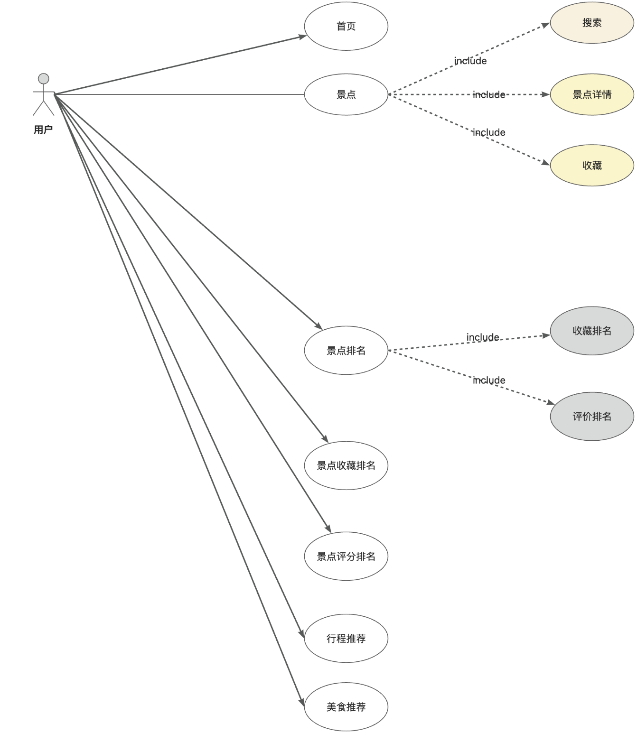

图 3-1用户用例图

3.4.2 后台模块用例图

后台模块用例图如图3-2所示。

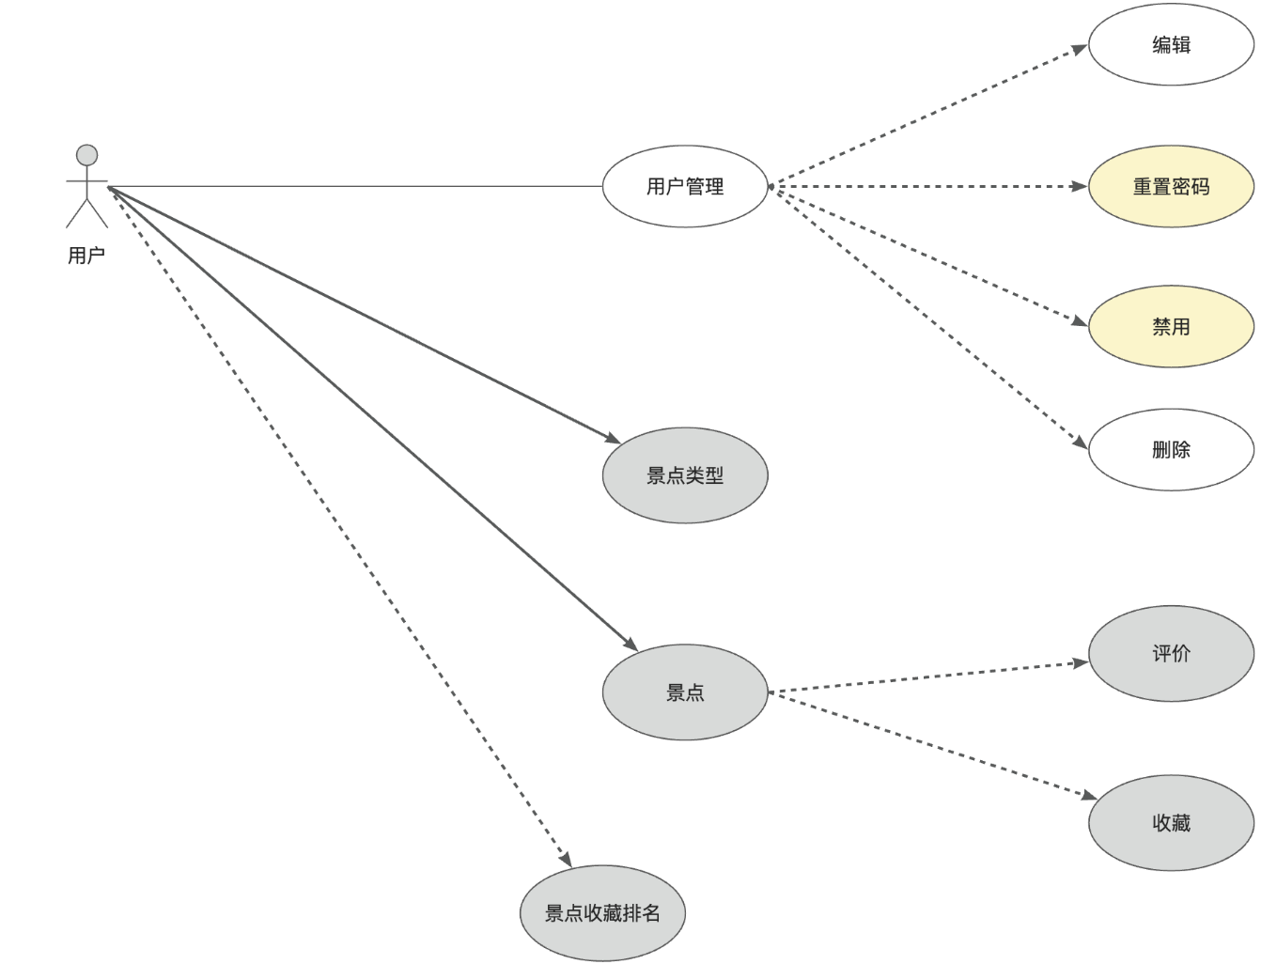

图 3-2后台模块用例图

3.5 系统流程图

3.5.1 用户注册

用户登录的时候需要设置用户名、邮箱、密码，点击注册如果用户名或者手机号存在则不允许注册，如果不存在则对密码加密，然后将用户信息保存，分配用户角色。流程图如图3-3所示。

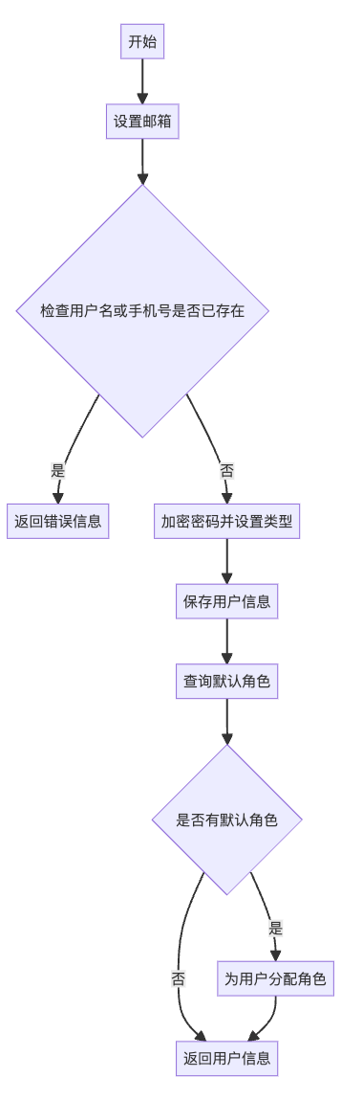

图 3-3用户注册流程图

3.5.2 修改用户资料

初始阶段涉及确认初始用户身份，随后设定初始用户名及密码，紧接着执行用户资料更新流程，随后清除缓存信息，最后输出操作成功的反馈信息。该过程旨在使用户能够在系统中修订其个人信息，包括对用户名或密码的修改操作。通过利用初始的账号名称及密钥，该平台能够验证用户的资格，确保只有正确的参与者方可进行数据修订活动。流程图如图3-4所示。

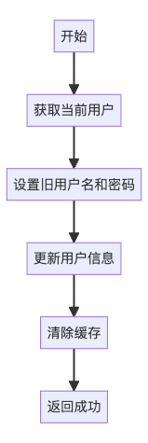

图 3-4修改用户资料流程图

3.5.3 删除用户

这个功能用来删除用户，遍历用户ID列表，检查用户是否存在。如果用户不存在，则跳过该用户；如果用户存在，则删除用户相关信息，接着清除Redis缓存，删除用户，之后继续遍历下一个用户，最后返回成功。流程图如图3-5所示。

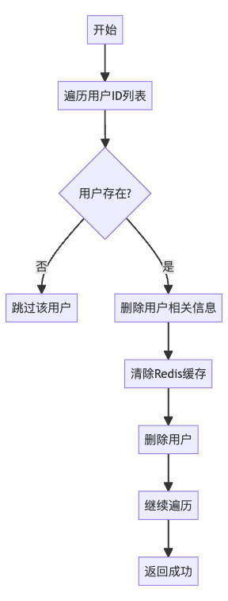

图 3-5删除用户流程图

3.5.4 添加用户

这个功能用来添加用户，首先检查用户名或手机号是否存在，如果存在则返回错误信息，如果不存在则继续检查部门ID是否为空。如果部门ID为空，则设置空部门ID和标题，如果不为空则获取部门信息并设置部门标题。接下来加密用户密码并保存用户信息。然后检查是否有角色ID，如果有则遍历角色ID并保存用户角色关系，如果没有则直接返回成功结果。流程图如图3-6所示。

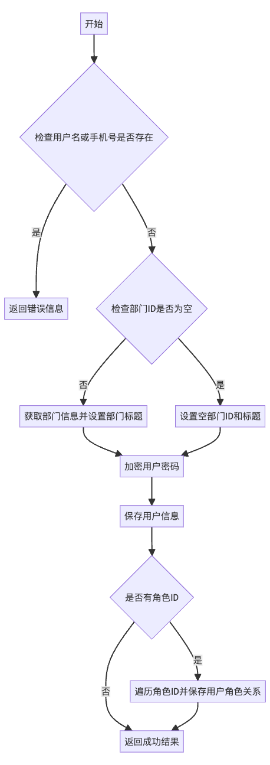

图 3-6添加用户流程图

3.5.6 添加收藏

将景点添加到收藏，首先调用addCollection函数，然后获取景点信息，如果景点不存在则返回错误信息，如果景点存在则获取当前用户。接着检查用户是否已经收藏该景点，如果已收藏则返回已收藏信息，如果未收藏则创建收藏记录并持久化保存，最后返回成功信息。流程图如图3-7所示。

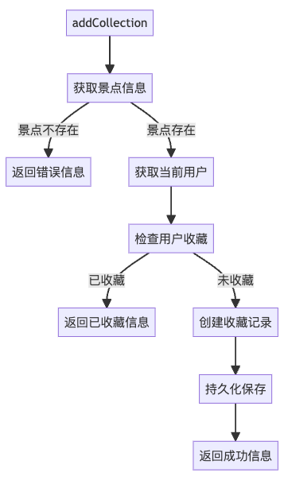

图 3-7添加收藏流程图

3.5.7 取消收藏

这个功能用来取消收藏景点，获取景点信息，如果景点不存在则返回错误信息，如果景点存在则获取当前用户。接着检查用户是否收藏了该景点，如果是则删除用户的收藏记录，最后返回成功信息。流程图如图3-8所示。

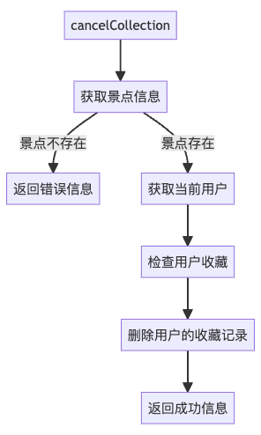

图 3-8取消收藏流程图

3.5.8 添加评价

对旅游景点添加评价，获取景点信息，如果景点不存在则返回错误信息，如果景点存在则获取当前用户。接着检查用户是否已经对该景点进行了评价，如果未评价则创建新评价，如果已评价则更新评价信息。流程图如图3-9所示。

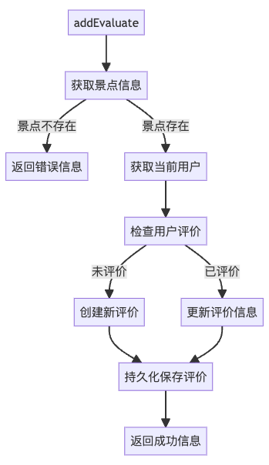

图 3-9添加评价流程图

3.5.9 获取景点信息

获取景点收藏数，以及浏览数，以及景点信息，查询景点信息，如果景点不存在则返回错误信息，如果景点存在则进行以下操作：计算评分，计算收藏数量，增加浏览次数，最后返回完整的景点信息。流程图如图3-10所示。

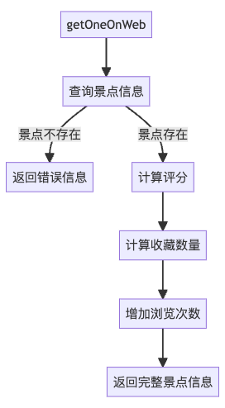

图 3-10获取景点信息流程图

3.5.10 查询全部景点

这个功能用来查询所有的景点数据返回，景点数据包含行程的信息。流程图如图3-11所示。

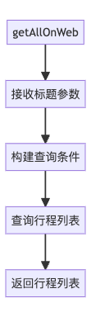

图 3-11查询全部景点流程图

3.5.11 景点推荐

计算用户相似度，这个功能是推荐景点的核心功能，初始化景点得分映射，然后获取目标用户的行为记录。接下来，获取与目标用户相似的用户，并遍历这些相似用户。对于每个相似用户，获取与目标用户的相似度，获取相似用户的行为记录，并遍历这些行为记录。对于每个行为记录，检查目标用户是否曾对该景点有过行为，如果有，则跳过该景点；如果没有，则更新该景点的推荐得分，如果得分不存在，则初始化为0，并累加行踪得分。根据得分对景点进行排序，并获取前10个景点，最后返回推荐的景点列表。流程图如图3-12所示。

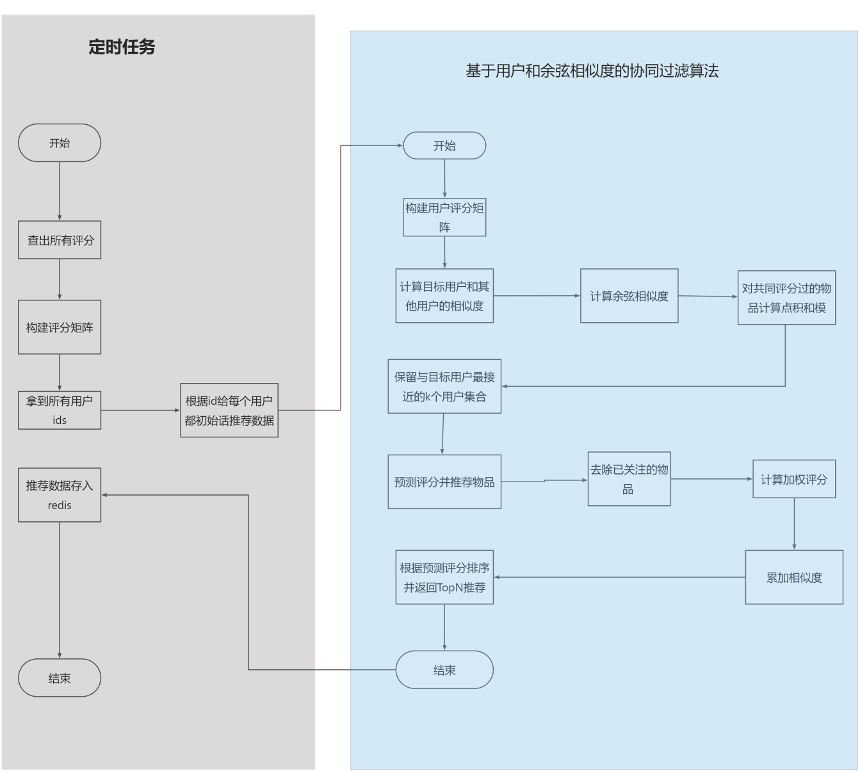

图 3-12景点推荐流程图

# 第4章 系统设计

4.1 系统功能结构设计图

本次系统的各项功能，通过构建功能结构图得以简洁而清晰地呈现。功能结构图是一种直观的图形化手段，能够将复杂的系统功能体系以直观的方式描绘出来，从而为后续的设计、测试等阶段提供明确的指引与方向。在构思这一图示的过程中，不仅能够为设计工作提供有力的思维导向，避免设计过程中的疏漏，而且还能确保对系统所涵盖的各项功能有充分且明确的理解，从而实现更为高效和全面的系统开发。

系统的功能结构图如图4-1所示。

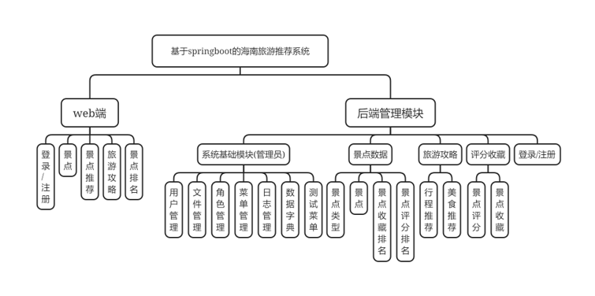

图 4-1系统功能结构图

4.2 数据库设计

4.2.1 数据库设计原则

为了深入掌握程序设计并有效处理数据库管理系统或定制化系统接口的相关需求，在此背景下，构建一个数据库管理模式显得至关重要。数据库设计主要从以下几点来设计：

数据库设计：一个好的数据库设计可以提高数据库的性能和可扩展性。表结构优化：简化表结构，避免过度的多表join。将频繁联合查询的数据进行合理冗余。

查询优化：查询是数据库性能的瓶颈之一。使用合适的查询语句、索引、聚合、优化器统计信息等技术，可以有效地优化查询性能。

SQL优化：使用explian进行sql语句分析，主要关注extra、index_len等字段的情况优化查询语句，尽量避免复杂的子查询以及深分页，阿里巴巴开发规范手册的规范描述中还要尽量避免多表JOIN，避免深度分页，如果数据大于500w需要考虑分库分表。

索引优化：索引是优化数据库性能的重要手段之一，可以使用合适的索引来提高查询效率，避免对区分度不高的字段加索引比如性别，并且需要遵守最左前缀法则等避免索引失效。

创建合适的索引：对经常查询和排序的列创建索引比如手机号、id等。

避免过多索引：过多索引会降低写入性能，每个索引都是一个b+树，一个b+树都存储在磁盘中，需要空间成本以及维护成本 。

使用覆盖索引：尽量使用索引覆盖所有查询字段，避免回表操作，每次回标都涉及到额外的IO。

4.3 E-R图设计

针对个性化智能海南旅游推荐系统的功能设计与实现，首先对其核心功能进行了详尽规划，并将其分解为一系列具体的实体信息。这些实体信息将以实体-关系（Entity-Relationship, E-R）图的形式进行可视化呈现，以清晰地揭示各功能模块之间的关联与交互。如图4-1所示。

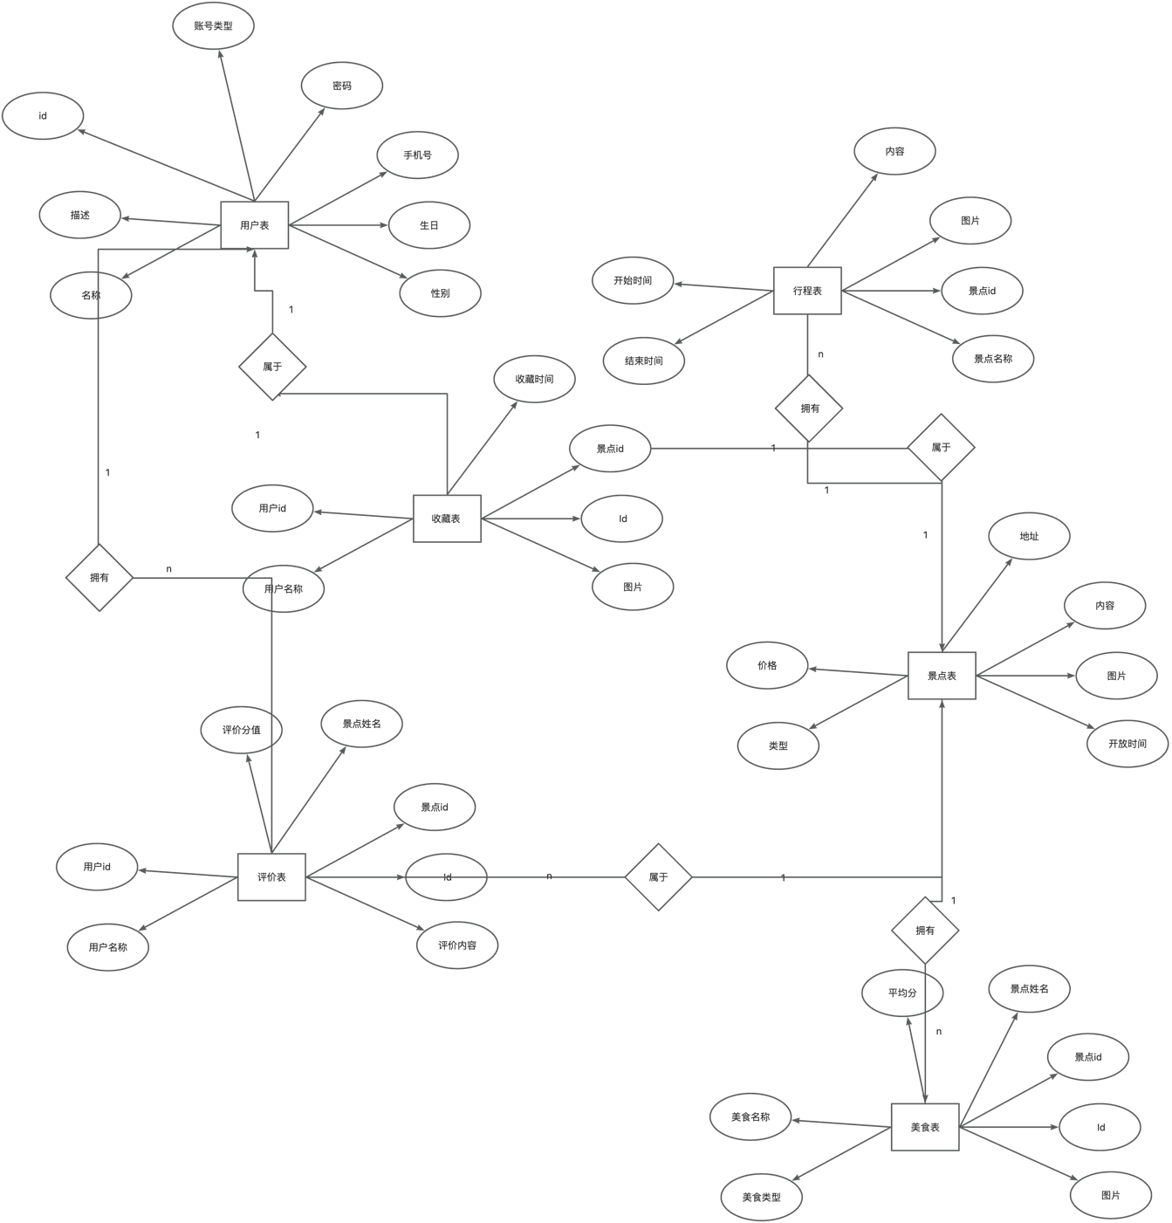

图4-1

4.4 数据表设计

对于数据库的设计来说，是整个的数据存储环节中非常重要的一个组成部分，不仅仅是在设计上，在于后期整个的体系架构的选择等多个方面都有非常大的要求，这在很大程度上来说会直接制约后期系统的运行、系统的后期维护等多个方面的期刊。以下是本系统的数据库表概览。

表4-1 本系统数据库表概览

|  |  |  |  |  |
| --- | --- | --- | --- | --- |
| 表序号 | 表名 | 表含义 | 字段数 | 关联表 |
| 1 | collection | 收藏表 | 12 |  |
| 2 | food | 美食表 | 13 | scenic_spot |
| 3 | evaluate | 评价表 | 13 | scenic_spot;user |
| 4 | scenic_spot | 景区表 | 14 |  |
| 5 | trip | 行程表 | 14 | scenic_spot |
| 6 | user | 用户表 | 23 |  |

表4-2 收藏表

景点收藏表，当进行景点收藏的时候就讲收藏信息保存在这张表。

| 序号 | 列名 | 数据类型 | 说明 | 允许空 |
| --- | --- | --- | --- | --- |
| 1 | id | varchar(255) | 收藏记录ID为主键，唯一标识每条收藏记录。 | 否 |
| 2 | create_by | varchar(255) | 创建收藏记录的用户账号 | 是 |
| 3 | create_time | datetime(6) | 收藏记录创建时间 | 是 |
| 4 | del_flag | int | 收藏记录删除标志，0 为未删除，非 0 表示已删除 | 否 |
| 5 | update_by | varchar(255) | 最后更新收藏记录的用户账号 | 是 |
| 6 | update_time | datetime(6) | 收藏记录最后更新时间 | 是 |
| 7 | image | varchar(255) | 收藏景点的图片链接或存储路径 | 是 |
| 8 | spot_id | varchar(255) | 收藏景点的 ID，关联景点表 | 是 |
| 9 | spot_name | varchar(255) | 收藏景点的名称 | 是 |
| 10 | time | varchar(255) | 收藏时间（可能用于记录具体的收藏时刻等） | 是 |
| 11 | user_id | varchar(255) | 收藏用户的 ID，关联用户表 | 是 |
| 12 | user_name | varchar(255) | 收藏用户的名称 | 是 |

表4-3 美食表

记录景点的美食信息比如美食名称、详细信息、评分、价格等

| 序号 | 列名 | 数据类型 | 说明 | 允许空 |
| --- | --- | --- | --- | --- |
| 1 | id | varchar(255) | 美食记录的唯一标识，主键，确保在系统中每条美食信息可被精准识别与管理，不可为空 | 否 |
| 2 | create_by | varchar(255) | 创建该美食记录的用户或管理员账号，用于追溯美食信息的录入者 | 是 |
| 3 | create_time | datetime(6) | 美食记录的创建时间，精确到 6 位小数，可以为空 | 是 |
| 4 | del_flag | int | 美食记录的删除标志，0 表示未删除，非 0 值代表该美食记录已被删除 | 否 |
| 5 | update_by | varchar(255) | 最后更新该美食记录的用户账号 | 是 |
| 6 | update_time | datetime(6) | 美食记录的最后更新时间 | 是 |
| 7 | avg | decimal(38,2) | 美食的平均评分，量化美食的受欢迎程度 | 是 |
| 8 | content | varchar(255) | 美食的详细描述信息，帮助用户更全面了解美食内涵 | 是 |
| 9 | image | varchar(255) | 美食的图片链接或存储路径 | 是 |
| 10 | spot_id | varchar(255) | 美食所属景点的唯一标识，关联景点表 | 是 |
| 11 | spot_name | varchar(255) | 美食所属景点的名称，分析悦目 | 是 |
| 12 | title | varchar(255) | 美食的名称，是美食的主要标识 | 是 |
| 13 | type | varchar(255) | 美食的类型分类标识，如中式、西式、快餐、小吃等 | 是 |

4-4 评价表

景点评价表，用来记录景点的评价，协同过滤算法就是从此表收集行为数据

| 序号 | 列名 | 数据类型 | 说明 | 允许空 |
| --- | --- | --- | --- | --- |
| 1 | id | varchar(255) | 评价记录的唯一标识，主键 | 否 |
| 2 | create_by | varchar(255) | 创建评价的用户账号，可追溯评价发起者 | 是 |
| 3 | create_time | datetime(6) | 评价创建的日期时间，精确到 6 位小数 | 是 |
| 4 | del_flag | int | 评价记录的删除标志，0 表示未删除 | 否 |
| 5 | update_by | varchar(255) | 最后更新评价的用户账号 | 是 |
| 6 | update_time | datetime(6) | 评价最后更新时间 | 是 |
| 7 | level | decimal(38,2) | 用户对景点评价的等级分数，量化评价满意度 | 是 |
| 8 | message | varchar(255) | 用户撰写的评价内容文本，包含对景点体验、设施、服务等方面的详细反馈 | 是 |
| 9 | spot_id | varchar(255) | 所评价景点的唯一标识，关联景点表 | 是 |
| 10 | spot_name | varchar(255) | 所评价景点的名称，增强数据可读性 | 是 |
| 11 | time | varchar(255) | 评价时间 | 是 |
| 12 | user_id | varchar(255) | 评价用户的唯一标识，关联用户表 | 是 |
| 13 | user_name | varchar(255) | 评价用户的名称 | 是 |

4-5 景区表

保存景点的一些信息，景点价格，景点名字，景点图片等。

| 序号 | 列名 | 数据类型 | 说明 | 允许空 |
| --- | --- | --- | --- | --- |
| 1 | id | varchar(255) | 景点的唯一标识，主键 | 否 |
| 2 | create_by | varchar(255) | 创建该景点的用户账号 | 是 |
| 3 | create_time | datetime(6) | 景点的创建时间 | 是 |
| 4 | del_flag | int | 景点的删除标志 | 否 |
| 5 | update_by | varchar(255) | 最后更新该景点的用户账号 | 是 |
| 6 | update_time | datetime(6) | 景点的最后更新时间 | 是 |
| 7 | address | varchar(255) | 景点的地址 | 是 |
| 8 | content | varchar(255) | 景点的详细描述信息 | 是 |
| 9 | image | varchar(255) | 景点的图片链接或存储路径 | 是 |
| 10 | open_time | varchar(255) | 景点的开放时间 | 是 |
| 11 | price | decimal(38,2) | 景点的价格 | 是 |
| 12 | title | varchar(255) | 景点的名称 | 是 |
| 13 | type | varchar(255) | 景点的类型 | 是 |
| 14 | url | varchar(255) | 景点的访问链接或存储路径 | 是 |

4-6 行程表

行程表，这个表用来记录去一个景点的路线推荐，包括这个景点推荐的美食等。

| 序号 | 列名 | 数据类型 | 说明 | 允许空 |
| --- | --- | --- | --- | --- |
| 1 | id | varchar(255) | 行程的唯一标识，主键 | 否 |
| 2 | create_by | varchar(255) | 创建该行程记录的用户账号 | 是 |
| 3 | create_time | datetime(6) | 行程记录的创建时间 | 是 |
| 4 | del_flag | int | 行程记录的删除标志 | 否 |
| 5 | update_by | varchar(255) | 最后更新该行程记录的用户账号 | 是 |
| 6 | update_time | datetime(6) | 行程记录的最后更新时间 | 是 |
| 7 | content | varchar(255) | 行程的内容 | 是 |
| 8 | end | varchar(255) | 行程结束信息 | 是 |
| 9 | image_url | varchar(255) | 行程的图片链接或存储路径 | 是 |
| 10 | spot_id | varchar(255) | 行程相关景点的唯一标识 | 是 |
| 11 | spot_name | varchar(255) | 行程相关景点的名称 | 是 |
| 12 | start | varchar(255) | 行程开始信息 | 是 |
| 13 | title | varchar(255) | 行程的名称 | 是 |
| 14 | way | varchar(255) | 行程的方式 | 是 |

4-7 用户表

用户表，这个表用来记录用户的信息，比如用户姓名、手机号、密码、出生日期、头像等。

| 序号 | 列名 | 数据类型 | 说明 | 允许空 |
| --- | --- | --- | --- | --- |
| 1 | id | INT | 唯一标识 | 否 |
| 2 | create_by | VARCHAR | 创建人 | 是 |
| 3 | create_time | DATETIME | 创建时间 | 是 |
| 4 | update_by | VARCHAR | 更新人 | 是 |
| 5 | update_time | DATETIME | 更新时间 | 是 |
| 6 | address | VARCHAR | 地址 | 是 |
| 7 | avatar | VARCHAR | 头像链接 | 是 |
| 8 | description | TEXT | 描述信息 | 是 |
| 9 | email | VARCHAR | 邮箱地址 | 是 |
| 10 | mobile | VARCHAR | 手机号码 | 是 |
| 11 | nickname | VARCHAR | 昵称 | 是 |
| 12 | password | VARCHAR | 用户密码 | 否 |
| 13 | sex | CHAR | 性别（如：M/F） | 是 |
| 14 | status | CHAR | 状态（如：0/1） | 是 |
| 15 | type | CHAR | 类型（如：用户类型） | 是 |
| 16 | username | VARCHAR | 用户名 | 否 |
| 17 | del_flag | CHAR | 删除标志（如：0/1） | 是 |
| 18 | department_id | INT | 部门ID | 是 |
| 19 | street | VARCHAR | 街道 | 是 |
| 20 | pass_strength | CHAR | 密码强度（如：低/中/高） | 是 |
| 21 | department_title | VARCHAR | 部门名称 | 是 |
| 22 | birth | DATE | 出生日期 | 是 |
| 23 | my_door | VARCHAR | 门牌号 | 是 |

# 第5章 系统实现

5.1 后台管理

5.1.1 后台登录

后台登录功能，供管理员或用户进行登录，登录需要校验手机号格式以及密码、验证码对比，全部通过之后才能登录，登录功能做了恶意登录处理，如果密码错误太多次会暂停一段时间等待下次登录。其中验证码是发送请求然后存入redis再返回一个验证码id给前端，点击登录的时候校验验证码就是通过这个id去redis里查询然后校验登录状态。登录页展示如图5-1所示。

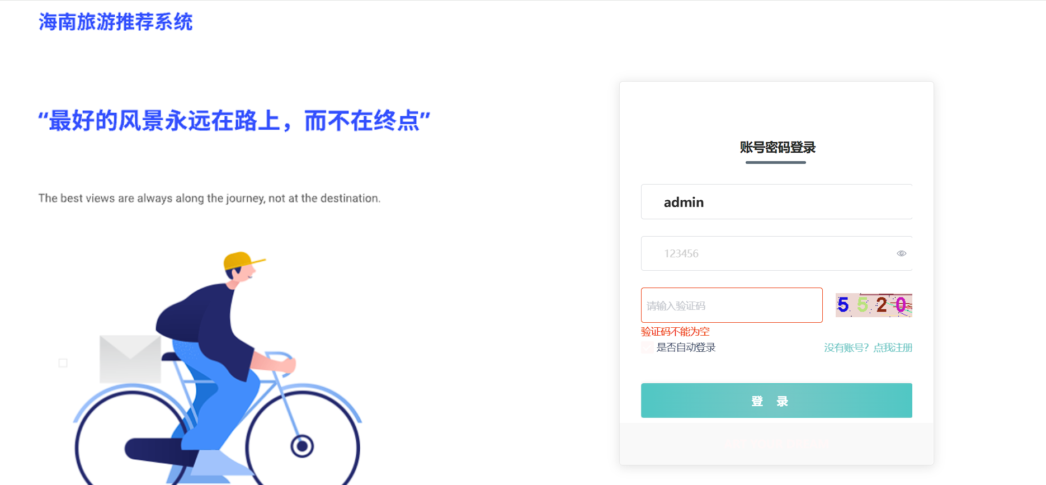

图5-1 后台登录

5.1.2 后台注册

注册流程采用手机号码、姓名、密码及验证代码相结合的方式进行账号注册，其中一个手机号只能注册一次，注册之后会跳转到登录页面进行登录，也可以点击返回登录取消跳转到登录页面取消注册。其中验证码是发送请求然后存入redis再返回一个验证码id给前端，点击登录的时候校验验证码就是通过这个id去redis里查询然后校验登录状态。注册页如图5-2所示。

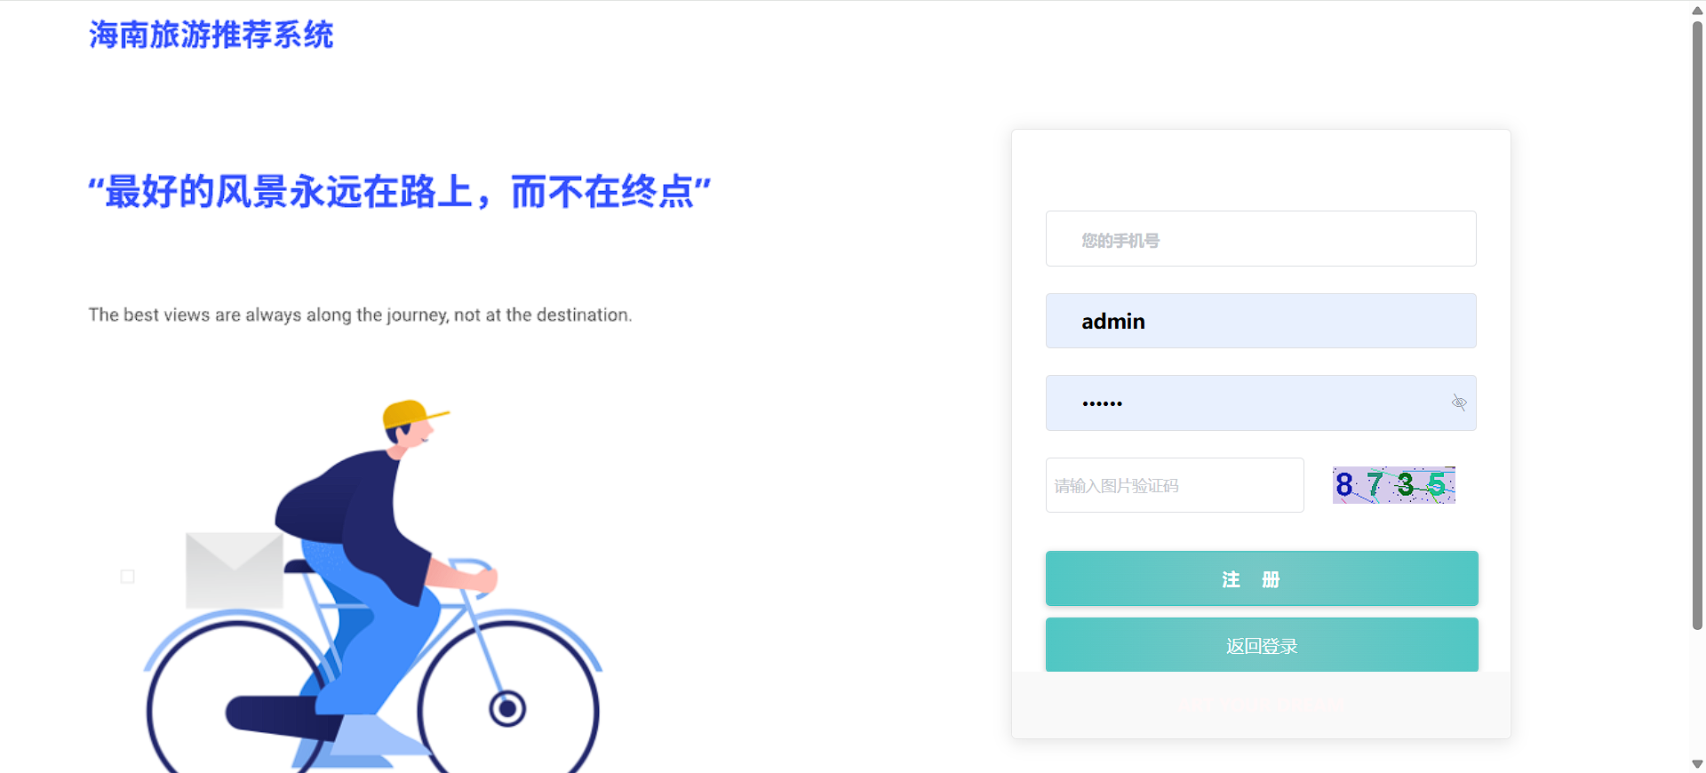

图5-2 后台注册

注册用户代码展示：

@RequestMapping(value = "/regist", method = RequestMethod.POST)  
@ApiOperation(value = "注册用户")  
public Result<Object> regist(@Valid User u){  
 u.setEmail(u.getMobile() + "@qq.com");  
 QueryWrapper<User> userQw = new QueryWrapper<>();  
 userQw.and(wrapper -> wrapper.eq("username", u.getUsername()).or().eq("mobile",u.getMobile()));  
 if(iUserService.count(userQw) > 0L) {  
 return ResultUtil.*error*("登录账号/手机号重复");  
 }  
 String encryptPass = new BCryptPasswordEncoder().encode(u.getPassword());  
 u.setPassword(encryptPass).setType(0);  
 iUserService.saveOrUpdate(u);  
 QueryWrapper<Role> roleQw = new QueryWrapper<>();  
 roleQw.eq("default_role",true);  
 List<Role> roleList = iRoleService.list(roleQw);  
 if(roleList.size() > 0){  
 for(Role role : roleList) {  
 iUserRoleService.saveOrUpdate(new UserRole().setUserId(u.getId()).setRoleId(role.getId()));  
 }  
 }  
 return ResultUtil.*data*(u);  
}

5.1.3 用户信息管理

用户信息管理有信息编辑、搜索用户、删除用户、重置密码、禁用用户等功能。用户的所有权限比如菜单权限、角色权限等都是存入redis，删除用户的时候也要把相应的缓存给删除。

用户信息管理页面如图5-3所示

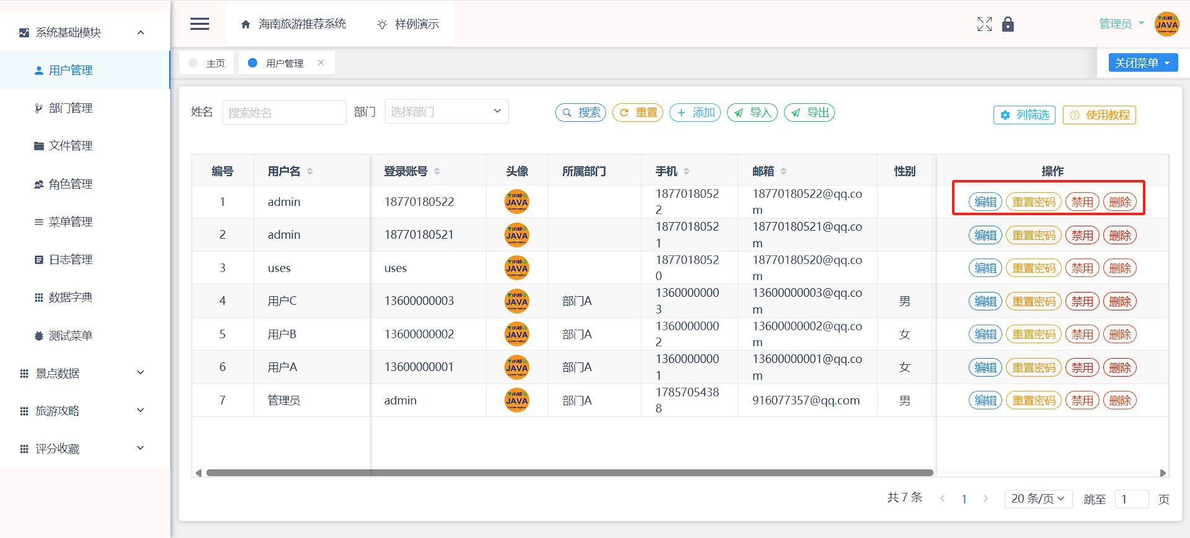

图5-3 用户信息管理

用户信息管理模块部分代码展示：

@SystemLog(about = "删除用户", type = LogType.*DATA_CENTER*,doType = "USER-15")  
@RequestMapping(value = "/delByIds", method = RequestMethod.POST)  
@ApiOperation(value = "删除用户")  
public Result<Object> delByIds(@RequestParam String[] ids) {  
 for(String id:ids){  
 User u = iUserService.getById(id);  
 redisTemplate.delete("user::" + u.getUsername());  
 redisTemplate.delete("userRole::" + u.getId());  
 redisTemplate.delete("userRole::depIds:" + u.getId());  
 redisTemplate.delete("permission::userMenuList:" + u.getId());  
 Set<String> keys = redisTemplateHelper.keys("department::*");  
 redisTemplate.delete(keys);  
 iUserService.removeById(id);  
 QueryWrapper<UserRole> urQw = new QueryWrapper<>();  
 urQw.eq("user_id",id);  
 iUserRoleService.remove(urQw);  
 QueryWrapper<DepartmentHeader> dhQw = new QueryWrapper<>();  
 dhQw.eq("user_id",id);  
 iDepartmentHeaderService.remove(dhQw);  
 }  
 return ResultUtil.*success*();  
}

5.1.4 景点

该模块可以查看景点的数据，以及对景点做出评分评价和收藏等操作。其中查询景点其中评分数据计算方式采用平均分进行计算，每个用户都可以对景点做出评价以及收藏，这些评价收藏数据是以用户为维度。景点模块页面如图5-4所示。

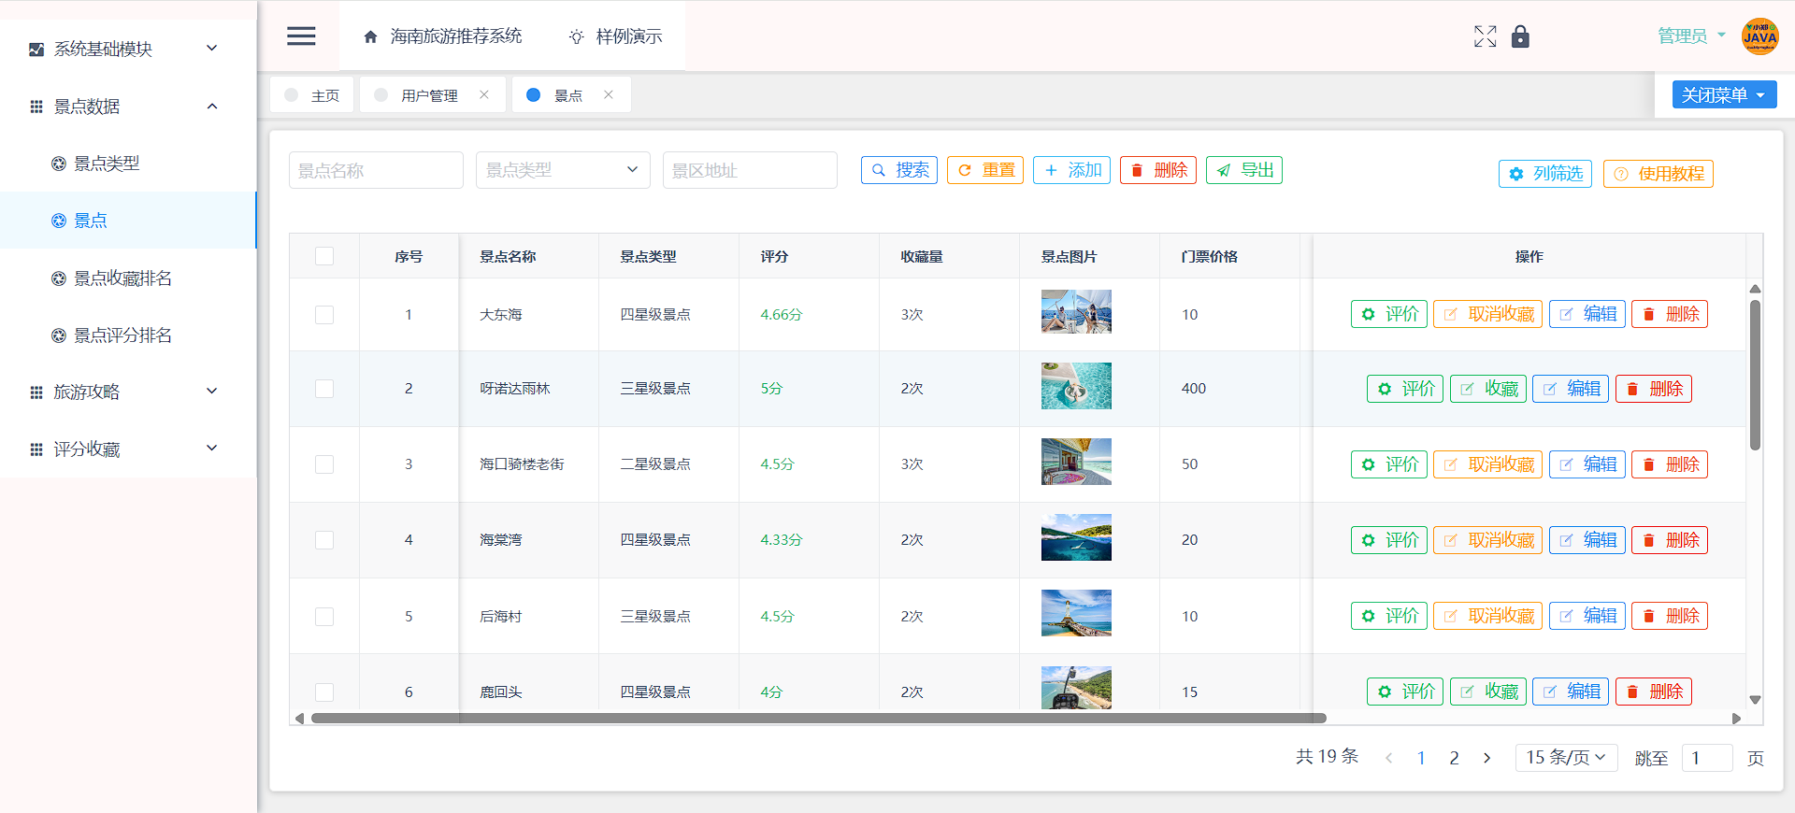

图5-4 景点模块

景点模块部分代码展示：

@RequestMapping(value = "/getByPage", method = RequestMethod.GET)  
@ApiOperation(value = "查询景点")  
public Result<IPage<ScenicSpot>> getByPage(@ModelAttribute ScenicSpot scenicSpot ,@ModelAttribute PageVo page){  
 User currUser = securityUtil.getCurrUser();  
 QueryWrapper<ScenicSpot> qw = new QueryWrapper<>();  
 if(!ZwzNullUtils.*isNull*(scenicSpot.getTitle())) {  
 qw.like("title",scenicSpot.getTitle());  
 }  
 if(!ZwzNullUtils.*isNull*(scenicSpot.getType())) {  
 qw.eq("type",scenicSpot.getType());  
 }  
 if(!ZwzNullUtils.*isNull*(scenicSpot.getAddress())) {  
 qw.like("address",scenicSpot.getAddress());  
 }  
 IPage<ScenicSpot> data = iScenicSpotService.page(PageUtil.*initMpPage*(page),qw);  
 for (ScenicSpot vo : data.getRecords()) {  
 // 评分  
 BigDecimal evaluateSum = BigDecimal.*ZERO*;  
 QueryWrapper<Evaluate> evalQw = new QueryWrapper<>();  
 evalQw.eq("spot_id",vo.getId());  
 List<Evaluate> evaluateList = iEvaluateService.list(evalQw);  
 for (Evaluate evaluate : evaluateList) {  
 evaluateSum = evaluateSum.add(evaluate.getLevel());  
 }  
 if(evaluateList.size() > 0) {  
 vo.setStar(evaluateSum.divide(BigDecimal.*valueOf*(evaluateList.size()),2, RoundingMode.*DOWN*));  
 } else {  
 vo.setStar(BigDecimal.*valueOf*(-1));  
 }  
 // 收藏  
 QueryWrapper<Collection> coQw = new QueryWrapper<>();  
 coQw.eq("spot_id",vo.getId());  
 vo.setCollection(iCollectionService.count(coQw));  
 // 我的收藏  
 QueryWrapper<Collection> coQw2 = new QueryWrapper<>();  
 coQw2.eq("spot_id",vo.getId());  
 coQw2.eq("user_id",currUser.getId());  
 coQw2.last("limit 1");  
 vo.setMyCollection(iCollectionService.getOne(coQw2) != null);  
 // 我的评分  
 QueryWrapper<Evaluate> evalQw2 = new QueryWrapper<>();  
 evalQw2.eq("spot_id",vo.getId());  
 evalQw2.eq("user_id",currUser.getId());  
 evalQw2.last("limit 1");  
 Evaluate myEvaluate = iEvaluateService.getOne(evalQw2);  
 if(myEvaluate == null) {  
 vo.setMyEvaluate(BigDecimal.*ZERO*);  
 vo.setMyEvaluateMessage("");  
 } else {  
 vo.setMyEvaluate(myEvaluate.getLevel());  
 vo.setMyEvaluateMessage(myEvaluate.getMessage());  
 }  
 }  
 return new ResultUtil<IPage<ScenicSpot>>().setData(data);  
}

5.1.5 景点收藏排名

该模块是用来提供一个可视化的排名，数据来源是用户收藏之后就会有收藏记录，然后进行聚合统计直观展示给用户。景点收藏排名页面如图5-5所示。

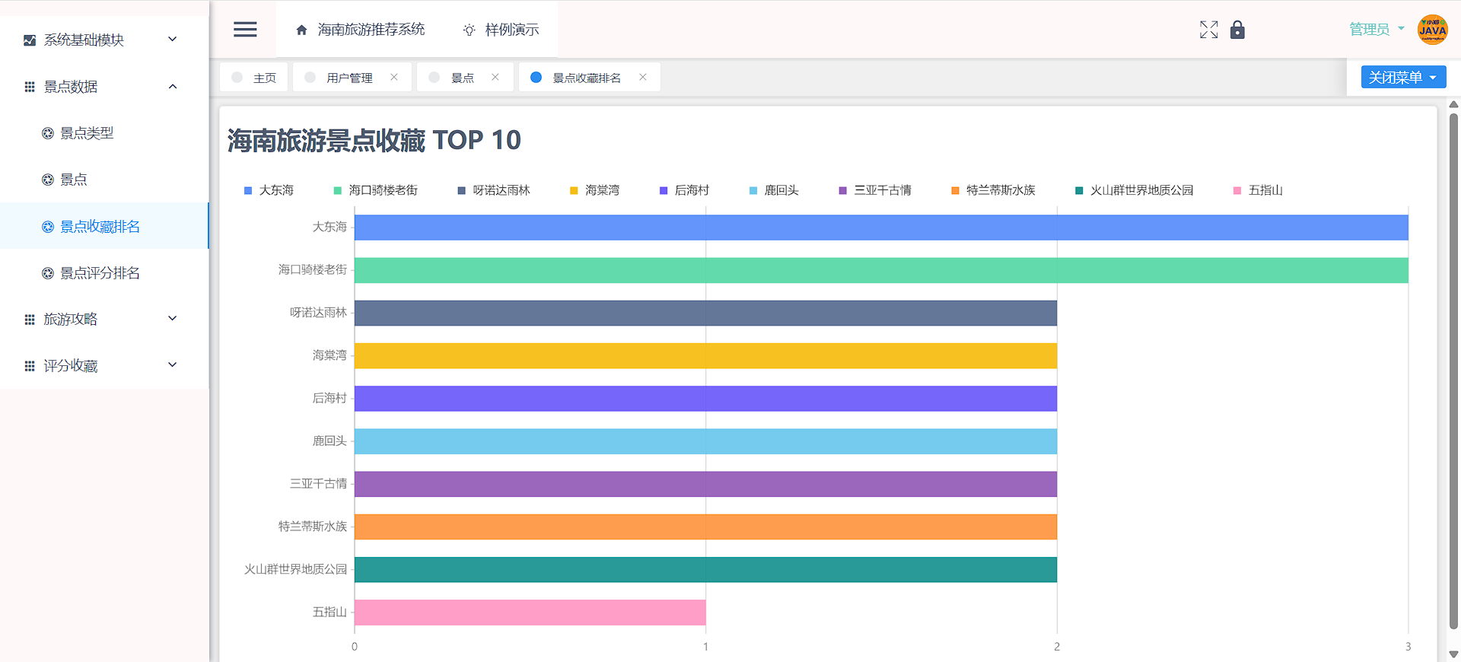

图5-5 景点收藏排名

景点收藏排名代码展示：

@RequestMapping(value = "/getTopCollection", method = RequestMethod.GET)  
@ApiOperation(value = "查询收藏前10的景点")  
public Result<List<ScenicSpot>> getTopCollection(){  
 List<ScenicSpot> spotList = iScenicSpotService.list();  
 for (ScenicSpot vo : spotList) {  
 QueryWrapper<Collection> coQw = new QueryWrapper<>();  
 coQw.eq("spot_id",vo.getId());  
 vo.setCollection(iCollectionService.count(coQw));  
 }  
 Collections.*sort*(spotList, new Comparator<ScenicSpot>() {  
 @Override  
 public int compare(ScenicSpot o1, ScenicSpot o2) {  
 return o2.getCollection().compareTo(o1.getCollection());  
 }  
 });  
 if(spotList.size() > 10) {  
 spotList = spotList.subList(0,10);  
 }  
 return new ResultUtil<List<ScenicSpot>>().setData(spotList);  
}

5.1.6 景点评分排名

该模块是用来提供一个可视化的排名，数据来源是用户评价之后就会有评价记录，然后进行聚合统计直观展示给用户。景点评价排名页面如图5-6所示。

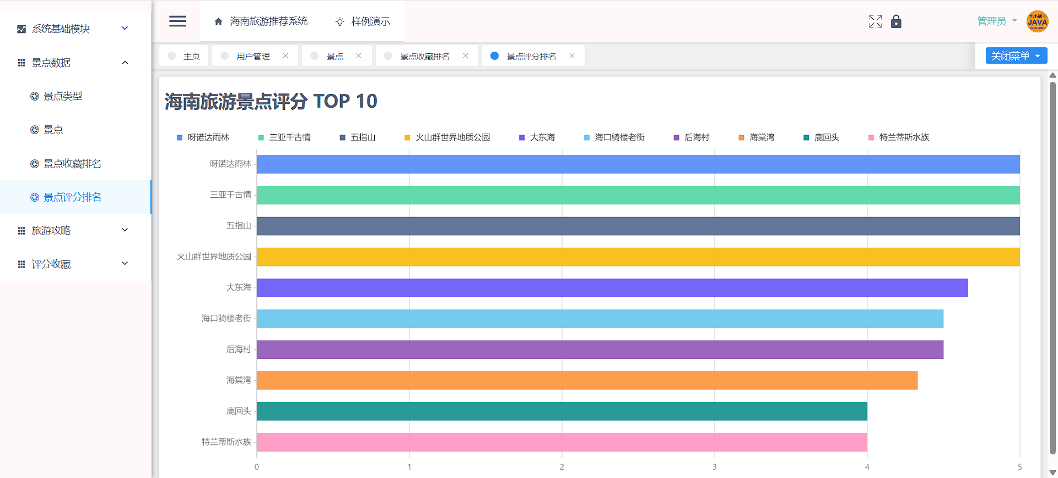

图5-6 景点评分排名

评价排名代码展示：

@RequestMapping(value = "/getTopEvaluate", method = RequestMethod.GET)  
@ApiOperation(value = "查询评价前10的景点")  
public Result<List<ScenicSpot>> getTopEvaluate(){  
 List<ScenicSpot> spotList = iScenicSpotService.list();  
 for (ScenicSpot vo : spotList) {  
 BigDecimal evaluateSum = BigDecimal.*ZERO*;  
 QueryWrapper<Evaluate> evalQw = new QueryWrapper<>();  
 evalQw.eq("spot_id",vo.getId());  
 List<Evaluate> evaluateList = iEvaluateService.list(evalQw);  
 for (Evaluate evaluate : evaluateList) {  
 evaluateSum = evaluateSum.add(evaluate.getLevel());  
 }  
 if(evaluateList.size() > 0) {  
 vo.setStar(evaluateSum.divide(BigDecimal.*valueOf*(evaluateList.size()),2, RoundingMode.*DOWN*));  
 } else {  
 vo.setStar(BigDecimal.*ZERO*);  
 }  
 }  
 Collections.*sort*(spotList, new Comparator<ScenicSpot>() {  
 @Override  
 public int compare(ScenicSpot o1, ScenicSpot o2) {  
 return o2.getStar().compareTo(o1.getStar());  
 }  
 });  
 if(spotList.size() > 10) {  
 spotList = spotList.subList(0,10);  
 }  
 return new ResultUtil<List<ScenicSpot>>().setData(spotList);  
}

5.1.7 景点评分

如果对景点评分之后，这个模块会展示所有评分数据，该模块管理员可以进行评价查询，并且可以对评价删除，评分页面如图5-7所示。

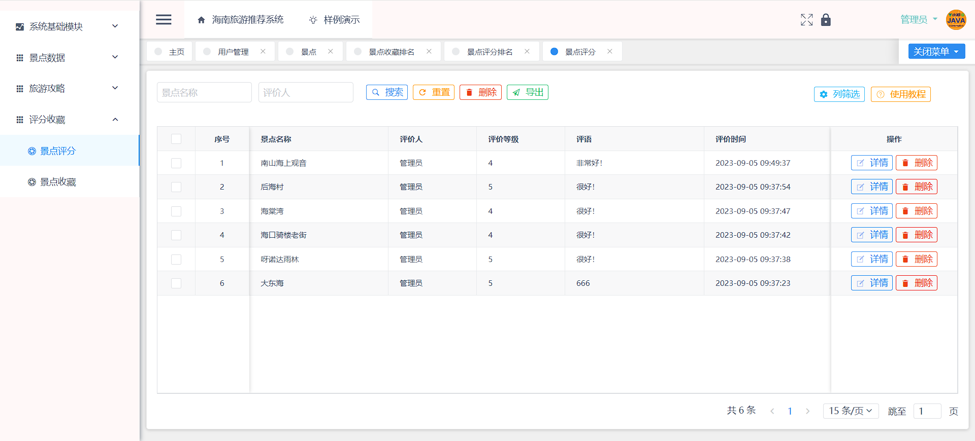

图5-7 景点评分

代码展示：

@RequestMapping(value = "/getByPage", method = RequestMethod.GET)  
@ApiOperation(value = "查询评价")  
public Result<IPage<Evaluate>> getByPage(@ModelAttribute Evaluate evaluate ,@ModelAttribute PageVo page){  
 QueryWrapper<Evaluate> qw = new QueryWrapper<>();  
 User currUser = securityUtil.getCurrUser();  
 QueryWrapper<User> userQw = new QueryWrapper<>();  
 userQw.eq("id",currUser.getId());  
 userQw.inSql("id","SELECT user_id FROM a_user_role WHERE del_flag = 0 AND role_id = '496138616573952'");  
 if(iUserService.count(userQw) < 1L) {  
 qw.eq("user_id",currUser.getId());  
 }  
 if(!ZwzNullUtils.*isNull*(evaluate.getSpotName())) {  
 qw.like("spot_name",evaluate.getSpotName());  
 }  
 if(!ZwzNullUtils.*isNull*(evaluate.getUserName())) {  
 qw.like("user_name",evaluate.getUserName());  
 }  
 IPage<Evaluate> data = iEvaluateService.page(PageUtil.*initMpPage*(page),qw);  
 return new ResultUtil<IPage<Evaluate>>().setData(data);  
}

5.1.8 景点收藏

如果对景点收藏之后，这个模块会展示所有收藏数据，该模块管理员可以进行收藏查询，并且可以删除收藏数据。景点收藏页面如图5-8所示。

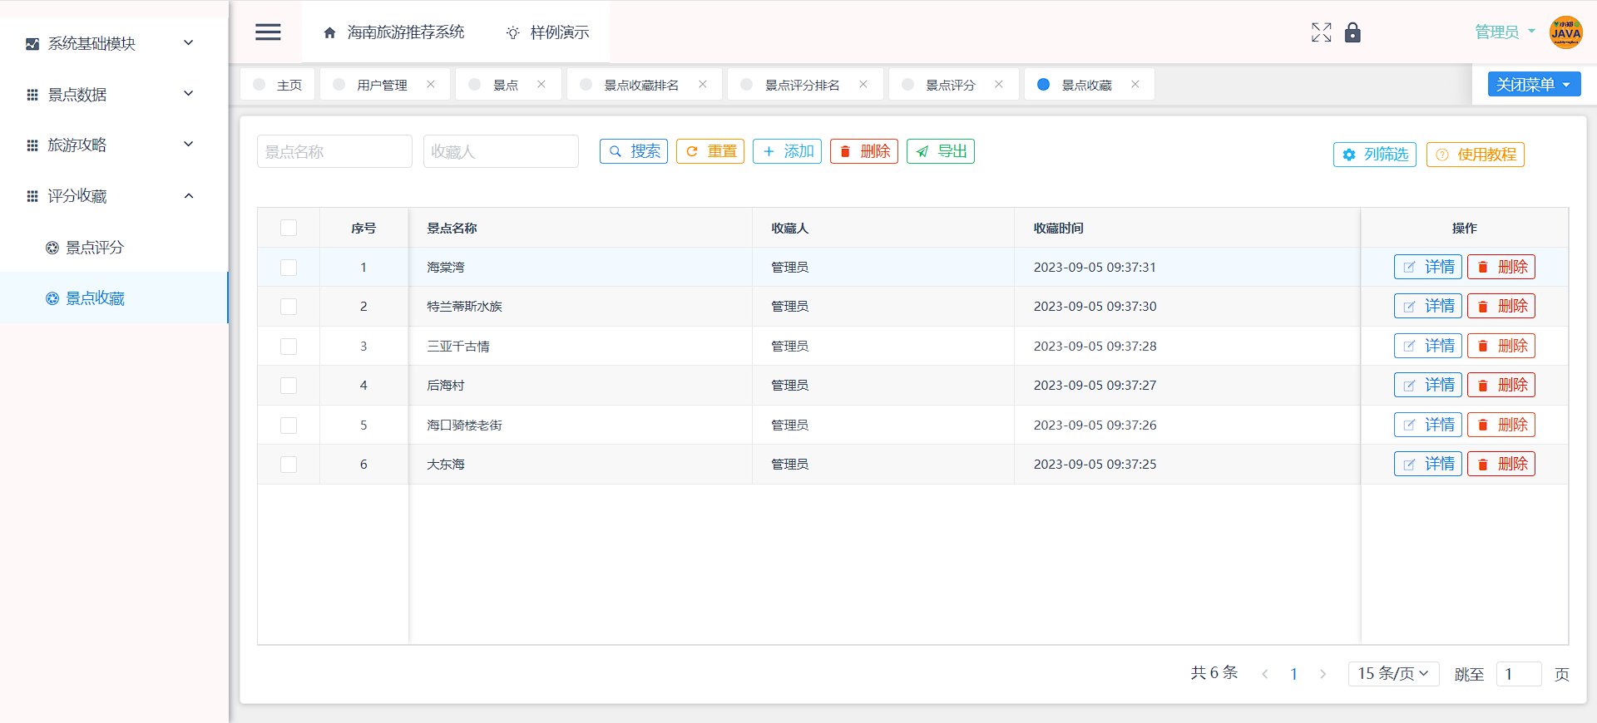

图5-8 经典收藏排名

景点收藏代码展示：

@RequestMapping(value = "/getAll", method = RequestMethod.GET)  
@ApiOperation(value = "查询全部收藏")  
public Result<List<Collection>> getAll(){  
 return new ResultUtil<List<Collection>>().setData(iCollectionService.list());  
}  
  
@RequestMapping(value = "/getByAllOnUser", method = RequestMethod.GET)  
@ApiOperation(value = "查询全部收藏")  
public Result<List<Collection>> getByAllOnUser(){  
 User currUser = securityUtil.getCurrUser();  
 QueryWrapper<Collection> qw = new QueryWrapper<>();  
 qw.eq("user_id",currUser.getId());  
 return new ResultUtil<List<Collection>>().setData(iCollectionService.list(qw));  
}

5.1.9 行程推荐

这个功能主要是用来给管理员操作景点的行程方案，其中包含行程的路线和行程的起点终点以及建议的出行方式等，管理员可以对行程进行增加、删除等功能。行程模块页面如图5-9所示。

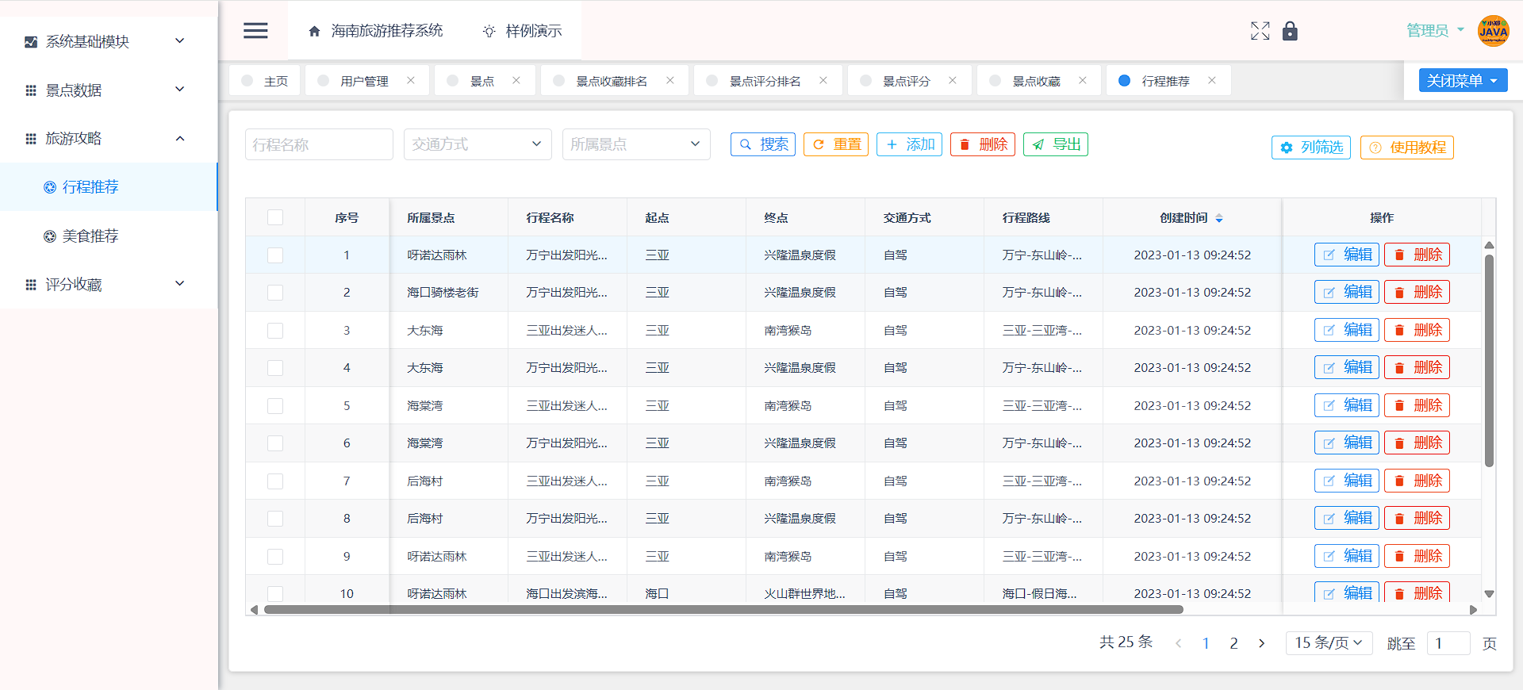

图5-9 行程推荐

行程模块代码展示：

@RequestMapping(value = "/count", method = RequestMethod.GET)  
@ApiOperation(value = "查询全部行程个数")  
public Result<Long> getCount(){  
 return new ResultUtil<Long>().setData(iTripService.count());  
}  
  
@RequestMapping(value = "/getAll", method = RequestMethod.GET)  
@ApiOperation(value = "查询全部行程")  
public Result<List<Trip>> getAll(){  
 return new ResultUtil<List<Trip>>().setData(iTripService.list());  
}

5.1.10 美食推荐

可以操作这个模块对新增、删除、编辑美食数据，其中美食数据包括名称、美食图片、类型、人均消费、简介等。美食推荐页面如图5-10所示。

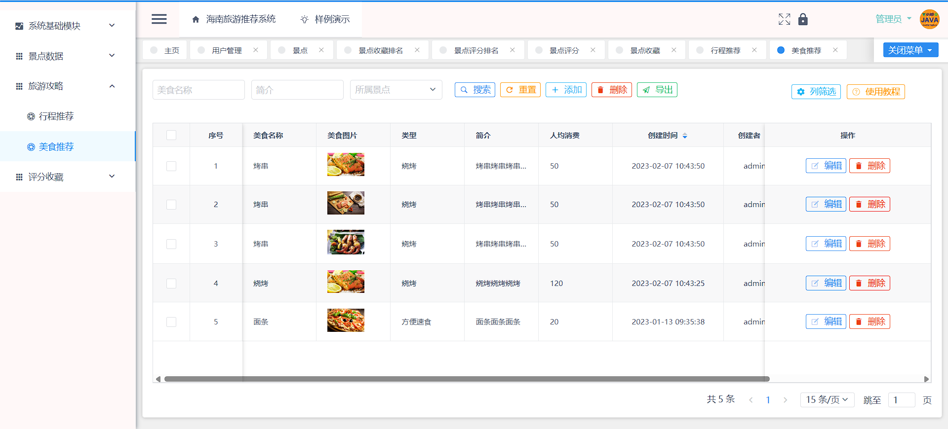

图5-10 美食推荐

美食相关接口代码展示：

@RequestMapping(value = "/getAllOnWeb", method = RequestMethod.GET)  
@ApiOperation(value = "查询全部景点美食")  
public Result<List<DeliciousFood>> getAllOnWeb(@RequestParam String title) {  
 QueryWrapper<DeliciousFood> qw = new QueryWrapper<>();  
 if(!ZwzNullUtils.*isNull*(title)) {  
 qw.like("spot_name",title);  
 }  
 return new ResultUtil<List<DeliciousFood>>().setData(iDeliciousFoodService.list(qw));  
}  
  
@RequestMapping(value = "/getOne", method = RequestMethod.GET)  
@ApiOperation(value = "查询单条美食")  
public Result<DeliciousFood> get(@RequestParam String id){  
 return new ResultUtil<DeliciousFood>().setData(iDeliciousFoodService.getById(id));  
}  
  
@RequestMapping(value = "/count", method = RequestMethod.GET)  
@ApiOperation(value = "查询全部美食个数")  
public Result<Long> getCount(){  
 return new ResultUtil<Long>().setData(iDeliciousFoodService.count());  
}  
  
@RequestMapping(value = "/getAll", method = RequestMethod.GET)  
@ApiOperation(value = "查询全部美食")  
public Result<List<DeliciousFood>> getAll(){  
 return new ResultUtil<List<DeliciousFood>>().setData(iDeliciousFoodService.list());  
}

5.2 用户端

5.2.1 用户端登录

通过输入账号和密码进行登录，这个过程会校验验证码是否为空、输入的验证码是否不存在、验证码是否一致、登录的用户是否存在等校验逻辑。其中验证码是发送请求然后存入redis再返回一个验证码id给前端，点击登录的时候校验验证码就是通过这个id去redis里查询然后校验登录状态。登录页面如图5-11所示

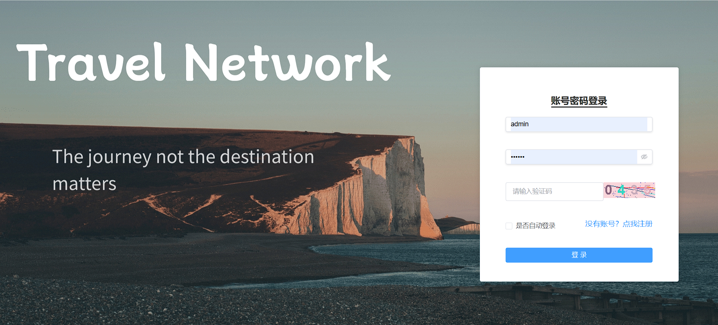

图5-11 用户端登录

用户端登录代码展示：

@RequestMapping(value = "/loginOnWeb", method = RequestMethod.GET)  
@ApiOperation(value = "登陆")  
public Result<String> loginOnWeb(@RequestParam String username, @RequestParam String password, @RequestParam String captchaId, @RequestParam String code, HttpServletRequest request){  
 if(ZwzNullUtils.*isNull*(code) || ZwzNullUtils.*isNull*(captchaId)){  
 return ResultUtil.*error*("验证码为空");  
 }  
 String codeAnsInRedis = redisTemplate.opsForValue().get(captchaId);  
 if(ZwzNullUtils.*isNull*(codeAnsInRedis)){  
 return ResultUtil.*error*("已过期的验证码，需要重新填写");  
 }  
 if(!Objects.*equals*(codeAnsInRedis.toLowerCase(),code.toLowerCase())) {  
 return ResultUtil.*error*("验证码不正确");  
 }  
 redisTemplate.delete(captchaId);  
  
 QueryWrapper<User> qw = new QueryWrapper<>();  
 qw.eq("username",username);  
 List<User> userList = iUserService.list(qw);  
 if(userList.size() < 1) {  
 return ResultUtil.*error*("用户不存在");  
 }  
 User user = userList.get(0);  
 if(!new BCryptPasswordEncoder().matches(password, user.getPassword())){  
 return ResultUtil.*error*("密码不正确");  
 }  
 String accessToken = securityUtil.getToken(user.getUsername(), true);  
 SecurityUserDetails userDetails = new SecurityUserDetails(user);  
 // 确保权限列表被正确传递  
 UsernamePasswordAuthenticationToken authentication = new UsernamePasswordAuthenticationToken(userDetails, null, userDetails.getAuthorities());  
 SecurityContextHolder.getContext().setAuthentication(authentication);  
 // 设置HttpSession  
 HttpSession session = request.getSession();  
 session.setAttribute("user", userDetails);  
 return new ResultUtil<String>().setData(accessToken);  
}

5.2.2 网页注册

输入注册账号和密码完成注册，注册过程会判断用户是否已经注册过了，密码进行了加密处理，其中验证码是发送请求然后存入redis再返回一个验证码id给前端，点击登录的时候校验验证码就是通过这个id去redis里查询然后校验登录状态。注册页面如图5-12所示

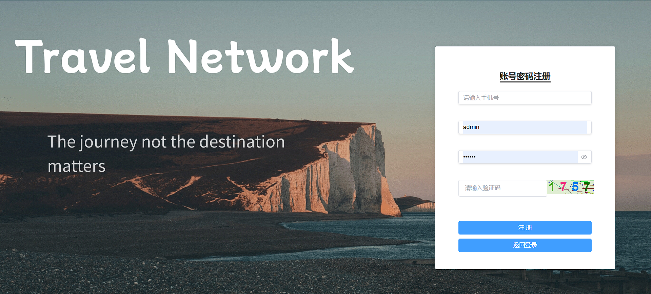

图5-12注册页面

注册代码展示：

@RequestMapping(value = "/reOnWeb", method = RequestMethod.GET)  
@ApiOperation(value = "注册")  
public Result<String> reOnWeb(@RequestParam String userName,@RequestParam String mobile,@RequestParam String password){  
 QueryWrapper<User> qw = new QueryWrapper<>();  
 qw.eq("username",userName);  
 qw.and(wrapper -> wrapper.eq("username", userName).or().eq("mobile",mobile));  
 Long userCount = iUserService.count(qw);  
 if(userCount > 0) {  
 return ResultUtil.*error*("用户已存在");  
 }  
 User u = new User();  
 u.setUsername(userName);  
 u.setNickname(userName);  
 u.setMobile(mobile);  
 u.setEmail(u.getMobile() + "@qq.com");  
 String encryptPass = new BCryptPasswordEncoder().encode(password);  
 u.setPassword(encryptPass).setType(0);  
 iUserService.saveOrUpdate(u);  
 QueryWrapper<Role> roleQw = new QueryWrapper<>();  
 roleQw.eq("default_role",true);  
 List<Role> roleList = iRoleService.list(roleQw);  
 if(roleList.size() > 0){  
 for(Role role : roleList) {  
 iUserRoleService.saveOrUpdate(new UserRole().setUserId(u.getId()).setRoleId(role.getId()));  
 }  
 }  
 String accessToken = securityUtil.getToken(u.getUsername(), true);  
 UsernamePasswordAuthenticationToken authentication = new UsernamePasswordAuthenticationToken(new SecurityUserDetails(u), null, null);  
 SecurityContextHolder.getContext().setAuthentication(authentication);  
 return new ResultUtil<String>().setData(accessToken);  
}

5.2.3 景点

管理员通过后台创建的景点数据，将在用户端展示给用户，并且可以通过经景点类型、景区地址、价格进行景区筛选。景点页面如图5-13所示。

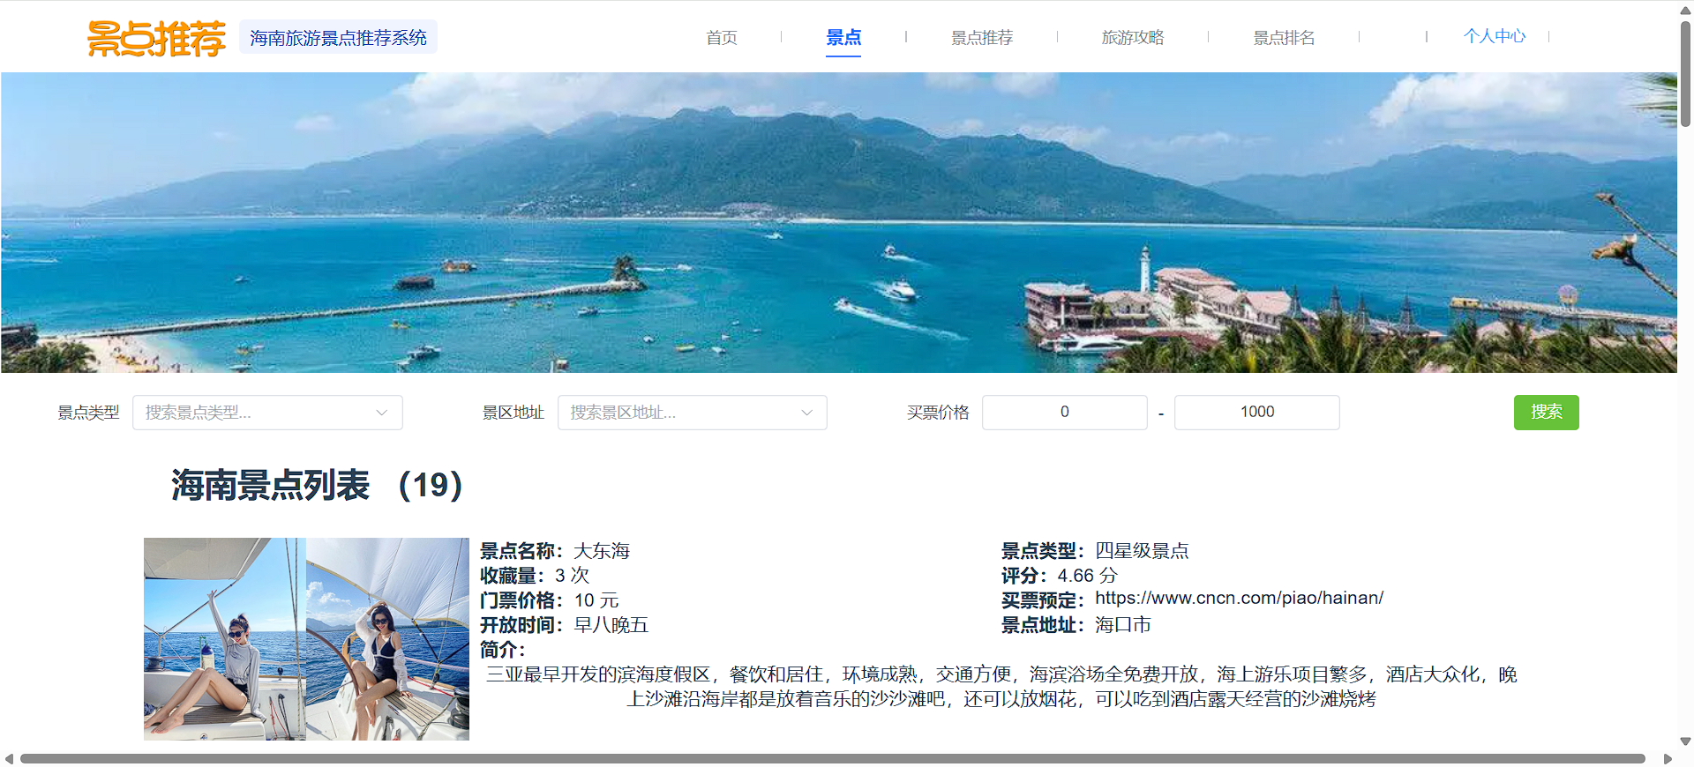

图5-13 景点

5.2.4 景点推荐

这个推荐功能会根据协同过滤推荐算法给用户推荐景点数据。首先计算用户相似度，这个功能是推荐景点的核心功能，初始化景点得分映射，然后获取目标用户的行为记录。接下来，获取与目标用户相似的用户，并遍历这些相似用户。对于每个相似用户，获取与目标用户的相似度，获取相似用户的行为记录，并遍历这些行为记录。对于每个行为记录，检查目标用户是否曾对该景点有过行为，如果有，则跳过该景点；如果没有，则更新该景点的推荐得分，如果得分不存在，则初始化为0，并累加行踪得分。根据得分对景点进行排序，并获取前10个景点，最后返回推荐的景点列表。如图5-14所示。

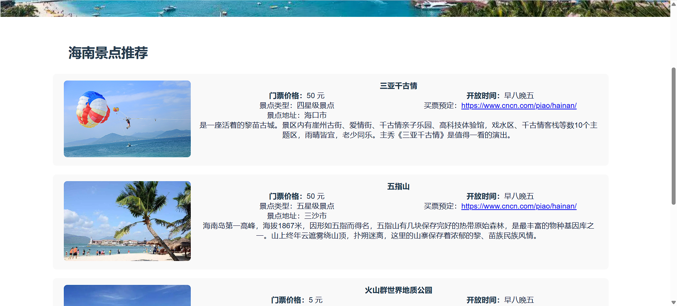

图5-14 景点推荐

推荐代码展示：

@Scheduled(fixedRate = 3600000, initialDelay = 0) // 每小时执行一次，启动时立即执行  
 public void recommendItemsForAllUsers() {  
 log.info("定时任务开始执行");  
 List<Evaluate> evaluates = evaluateService.list();  
 List<UserItemRating> allUserItemRatings = new ArrayList<>();  
  
 // 构建所有用户-物品-评分三元组  
 for (Evaluate evaluate : evaluates) {  
 Long userId = Long.*parseLong*(evaluate.getUserId());  
 Long itemId = Long.*parseLong*(evaluate.getSpotId());  
 double rating = evaluate.getLevel().doubleValue();  
  
 UserItemRating userItemRating = new UserItemRating(userId, itemId, rating);  
 allUserItemRatings.add(userItemRating);  
 }  
  
 UserBasedCollaborativeFiltering collaborativeFiltering = new UserBasedCollaborativeFiltering();  
 Set<Long> userIds = allUserItemRatings.stream().map(UserItemRating::getUserId).collect(Collectors.*toSet*());  
// List<Long> ids = userService.list().stream().map(user -> Long.parseLong(user.getId())).collect(Collectors.toList());  
 for (Long userId : userIds) {  
 List<Long> recommendedItems = collaborativeFiltering.recommendItems(userId, allUserItemRatings, 3); // 假设推荐10个景点  
  
 // 将推荐结果存储到Redis，并设置过期时间为5分钟  
 redisTemplate.opsForValue().set("user:" + userId + ":recommendations", JSON.toJSONString(recommendedItems), 60, TimeUnit.*MINUTES*);  
 }  
  
 log.info("定时任务结束执行");  
 }

*/**  
 * 计算余弦相似度  
 *  
 * @param vectorA 第一个向量  
 * @param vectorB 第二个向量  
 * @return 余弦相似度  
 */*static double cosineSimilarity(Map<Long, Double> vectorA, Map<Long, Double> vectorB) {  
 double dotProduct = 0.0;  
 double normA = 0.0;  
 double normB = 0.0;  
  
 // 获取共同评分过的物品  
 Set<Long> commonKeys = new HashSet<>(vectorA.keySet());  
 commonKeys.retainAll(vectorB.keySet());  
  
 // 如果没有共同评分过的物品，相似度为0  
 if (commonKeys.isEmpty()) {  
 return 0.0;  
 }  
  
 // 计算点积和模  
 for (Long key : commonKeys) {  
 double aValue = vectorA.get(key);  
 double bValue = vectorB.get(key);  
 dotProduct += aValue * bValue;  
 normA += Math.*pow*(aValue, 2);  
 normB += Math.*pow*(bValue, 2);  
 }  
  
 // 计算余弦相似度  
 double denominator = Math.*sqrt*(normA) * Math.*sqrt*(normB);  
 if (denominator == 0) {  
 return 0.0; // 避免除零错误  
 }  
 return dotProduct / denominator;  
}  
  
*/**  
 * 为用户推荐物品  
 *  
 * @param targetUserId 目标用户ID  
 * @param ratings 用户-物品-评分三元组列表  
 * @param topN 推荐的物品数量  
 * @return 推荐的物品ID列表  
 */*public List<Long> recommendItems(Long targetUserId, List<UserItemRating> ratings, int topN) {  
 // key 用户id，value 物品评分  
 Map<Long, Map<Long, Double>> userRatings = new HashMap<>();  
 // 用户物品  
 Map<Long, Set<Long>> userItemMap = new HashMap<>();  
 // 获取所有物品的ID  
 Set<Long> allItemIds = new HashSet<>();  
 for (UserItemRating rating : ratings) {  
 allItemIds.add(rating.getItemId());  
 }  
 // 构建所有用户评分矩阵  
 for (UserItemRating rating : ratings) {  
 // 初始化用户的所有物品评分，默认值为0  
 userRatings.computeIfAbsent(rating.getUserId(), k -> {  
 Map<Long, Double> itemRatings = new HashMap<>();  
 for (Long itemId : allItemIds) {  
 itemRatings.put(itemId, 0.0); // 默认值为0  
 }  
 return itemRatings;  
 });  
 // 设置用户的实际评分  
 userRatings.get(rating.getUserId()).put(rating.getItemId(), rating.getRating());  
 // 设置用户的所有物品  
 userItemMap.computeIfAbsent(rating.getUserId(), k -> new HashSet<>());  
 userItemMap.get(rating.getUserId()).add(rating.getItemId());  
 }  
  
  
 // 打印用户评分矩阵  
 System.*out*.println("用户评分矩阵：");  
 for (Map.Entry<Long, Map<Long, Double>> entry : userRatings.entrySet()) {  
 System.*out*.println("用户" + entry.getKey() + "的评分: " + entry.getValue());  
 }  
  
 // 计算目标用户与其他用户的相似度  
 Map<Long, Double> similarityScores = new HashMap<>();  
 for (Map.Entry<Long, Map<Long, Double>> userVector : userRatings.entrySet()) {  
 Long otherUserId = userVector.getKey();  
 if (otherUserId.equals(targetUserId)) continue;  
 // 根据目标用户的分值 和 其他用户的分值计算余弦相似度  
 double similarity = *cosineSimilarity*(userRatings.get(targetUserId), userVector.getValue());  
 similarityScores.put(otherUserId, similarity);  
 }  
  
 // 打印用户相似度  
 System.*out*.println("\n用户相似度：");  
 for (Map.Entry<Long, Double> entry : similarityScores.entrySet()) {  
 System.*out*.println("用户" + targetUserId + "与用户" + entry.getKey() + "的相似度: " + entry.getValue());  
 }  
  
 // 保留与目标用户最接近的k个用户集合  
 List<Map.Entry<Long, Double>> sortedSimilarities = similarityScores.entrySet().stream()  
 .sorted(Map.Entry.<Long, Double>*comparingByValue*().reversed())  
 .limit(topN)  
 .collect(Collectors.*toList*());  
  
 // 打印最相似的用户  
 System.*out*.println("\n最相似的用户：");  
 for (Map.Entry<Long, Double> entry : sortedSimilarities) {  
 System.*out*.println("用户" + entry.getKey() + "的相似度: " + entry.getValue());  
 }  
  
 // 预测评分并推荐物品  
 Map<Long, Double> predictions = new HashMap<>();  
 Map<Long, Double> similaritySums = new HashMap<>(); // 用于存储每个物品的相似度总和  
 for (Map.Entry<Long, Double> similarUser : sortedSimilarities) {  
 Long similarUserId = similarUser.getKey();  
 double similarity = similarUser.getValue(); // Wca  
 for (Long itemId : userItemMap.get(similarUserId)) {  
 // 不推荐已关注的物品  
 if (!userItemMap.get(targetUserId).contains(itemId)) {  
 // 计算加权评分  
 double weightedRating = similarity * userRatings.get(similarUserId).get(itemId);  
 predictions.merge(itemId, weightedRating, Double::*sum*);  
 // 累加相似度  
 similaritySums.merge(itemId, similarity, Double::*sum*);  
 }  
 }  
 }  
  
 // 归一化预测评分  
 for (Map.Entry<Long, Double> entry : predictions.entrySet()) {  
 Long itemId = entry.getKey();  
 double weightedSum = entry.getValue();  
 double similaritySum = similaritySums.get(itemId);  
 predictions.put(itemId, weightedSum / similaritySum);  
 }  
  
 // 打印预测评分  
 System.*out*.println("\n物品预测评分：");  
 for (Map.Entry<Long, Double> entry : predictions.entrySet()) {  
 System.*out*.println("物品" + entry.getKey() + "的预测评分: " + entry.getValue());  
 }  
  
 // 根据预测评分排序并返回TopN推荐  
 return predictions.entrySet().stream()  
 .sorted(Map.Entry.<Long, Double>*comparingByValue*().reversed())  
 .limit(topN)  
 .map(Map.Entry::getKey)  
 .collect(Collectors.*toList*());  
}

5.2.5 旅游攻略

旅游攻略同理，也是通过管理员添加数据展示给用户端的用户，用户可以通过用名字进行查询筛选，旅游攻略包括，出行方式、起点、终点、路线、景区简介。如图5-15所示。

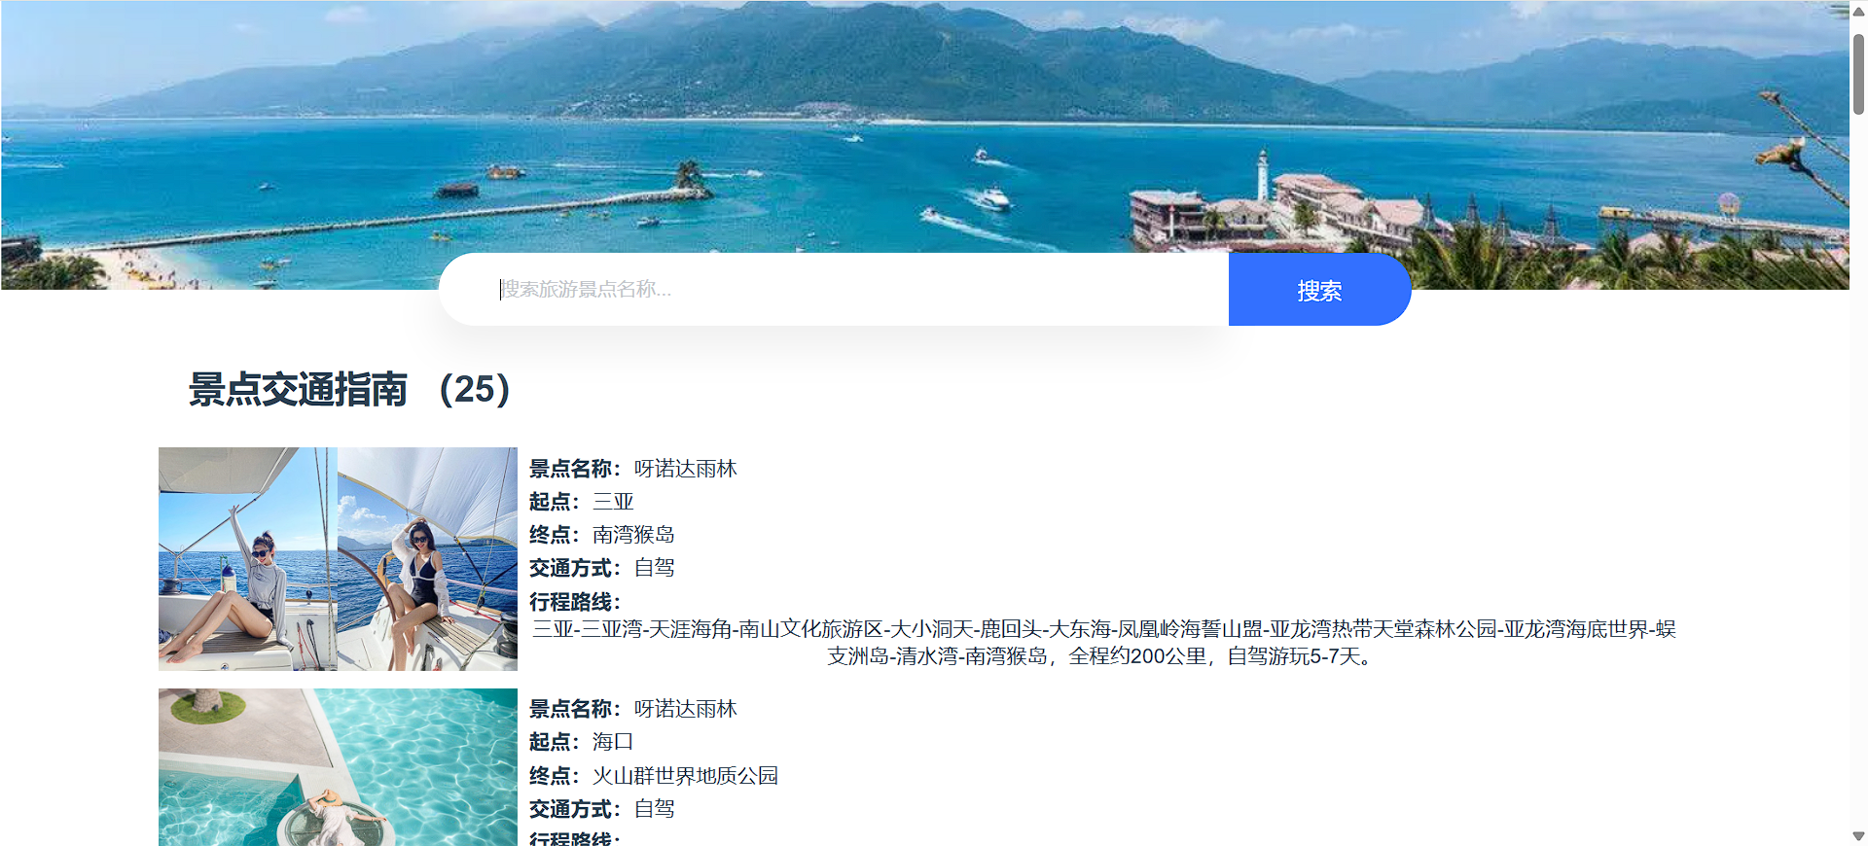

图5-15 网页注册

5.2.6 景点排名

景点排名分别展示收藏和评分排名，展示的数据包括景区的简介、景点类型、买票地址、门票价格等。如图5-16，5-17所示。

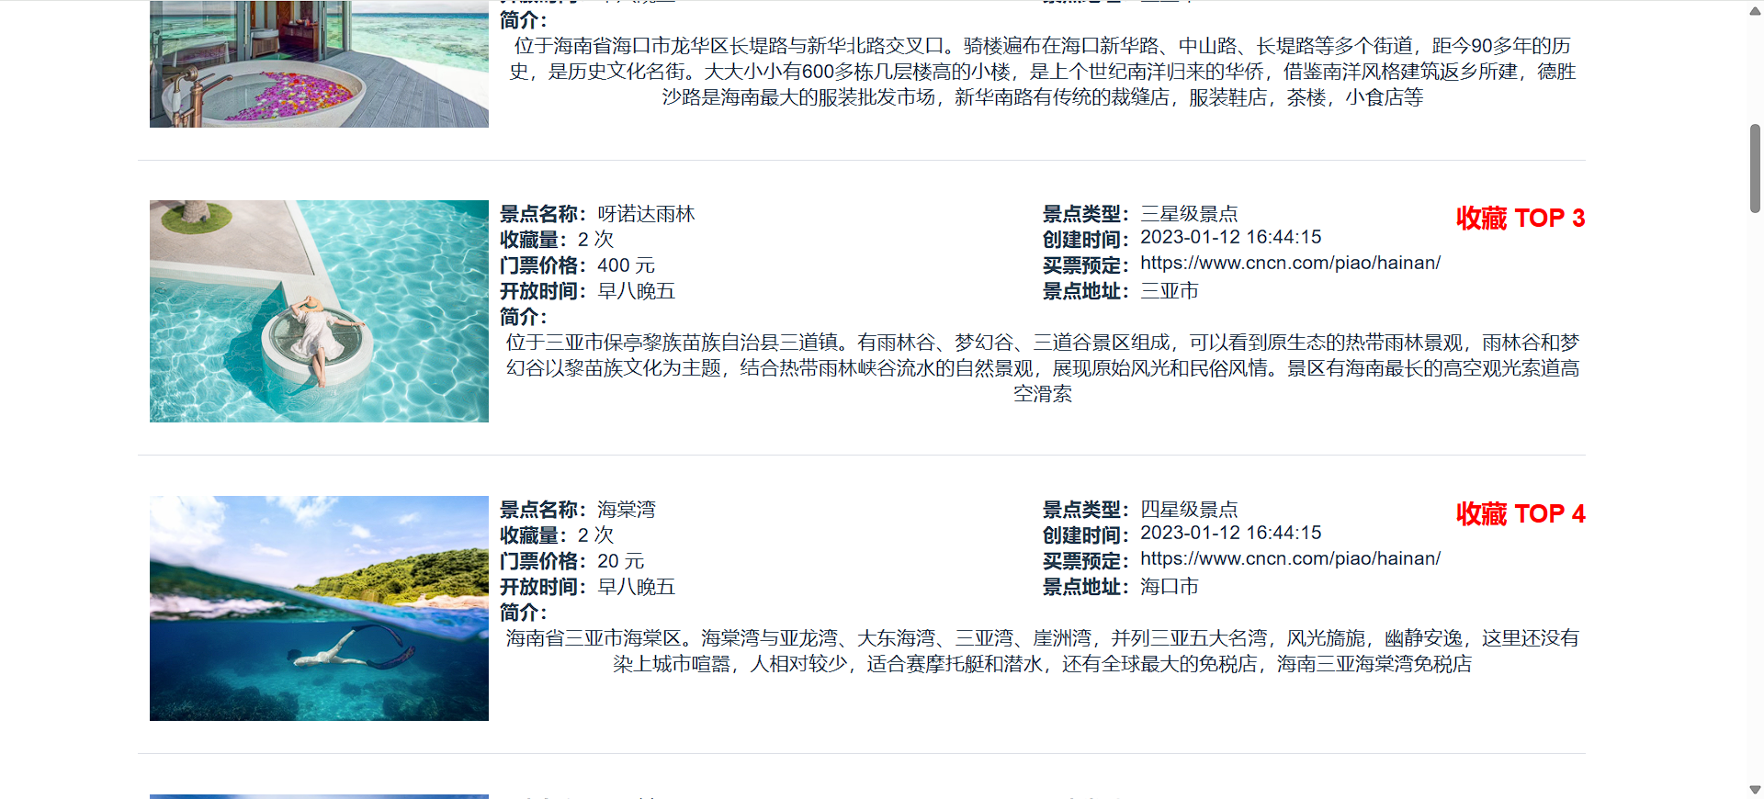

图5-16 景点收藏排名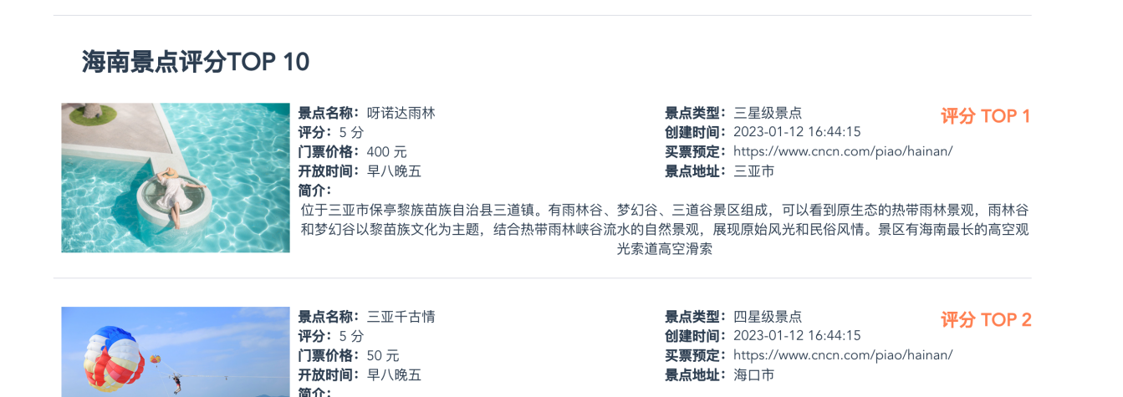图5-17 景点评分排名

本章小结

在本章节的系统构建流程中，首先进一步细化了基于前期制定的功能整体蓝图，对每个特定功能的实现方案进行了详尽且深入的设计策划。数据整合流程乃是由数据库管理系统(Database Management System, DBMS)负责实施的关键步骤，此操作已成功经过验证，确保了数据连接的顺畅与有效性。紧接着，成功地制定一系列专门针对系统建设的表格变得至关重要，此步骤对于确保项目顺利推进与实现高效操作具有决定性意义。

第6章 系统调试与测试

6.1 软件测试原则

系统测试的目标就是要对系统进行一次专门的测试，以验证系统是否达到了基本要求，以及功能是否完备。系统测试是测试系统设计的功能能否按设定的逻辑和程序正常运行，用户端和后台数据是否一致，展示的数据内容显示是否正常、正确，系统性能是否平稳。检查不同浏览器，操作 系统和设备的系统兼容性，确保用户在不同环境下都能顺利使用系统。评估用户界面的易用性和美观程度，验证用户是否能够轻松地完成其任务和操作。对用户界面进行细致的测试，发现并修复潜在的问题和缺陷。确保系统文档和培训材料 的准确性和完整性，为用户和操作人员提供有效的支持和帮助。[17]

6.2 软件测试目的

功能测试的主要目的是保证系统按照设计规格和用户需求的正常运行，并且符合预期的功能特性。通过功能测试，可以检查各个功能模块是否按照预期进行交互，以便及时发现并纠正潜在问题，从而提高系统可靠性。以下是管理员和用户角色的几个主要模块的测试详情。[18]

6.3 测试用例

部分系统测试用例如表6-1所示。

表 6-1 测试用例表

| 测试功能、流程 | 预期结果 | 实际结果 | 结论 |
| --- | --- | --- | --- |
| 测试管理登录。管理员在登陆页面输入对应信息可以进入主页面 | 登陆成功，  之后跳转页面 | 登陆成功，  成功跳转页面 | 测试成功 |
| 测试恶意登统应触发防刷机制 | 系统在第6次登录提示10分钟后尝试 | 系统在第6次登录尝试时弹出10分钟后尝试 | 测试成功 |
| 测试用户注册流程。用户输入手机号码、姓名、密码及验证代码完成注册 | 注册成功，系统提示“注册成功”并跳转至登录页面 | 注册成功，跳转至登录页面 | 测试成功 |
| 测试景点评分功能。用户对某个景点进行评分后，查看评分数据是否正确展示 | 评分成功后，系统显示该用户的评分数据，并更新景点的平均评分 | 评分成功，评分数据正确展示，景点平均评分已更新 | 测试成功 |
| 测试景点收藏功能。用户点击收藏某个景点后，查看收藏列表是否包含该景点 | 收藏成功后，系统将该景点添加至用户的收藏列表，并在收藏排名中反映出来 | 收藏成功，景点出现在收藏列表中，收藏排名更新 | 测试成功 |
| 测试美食推荐模块。管理员在后台添加美食数据后，普通用户在用户端查看美食推荐模块 | 管理员添加的美食数据成功展示在用户端，用户可以查看推荐的美食信息 | 美食数据成功展示，用户可以正常查看推荐信息 | 测试成功 |
| 景点推荐模块测试，用户AB给俩个相同的景点评分，用户B多评价一个景点 | 用户A点击景点推荐将推荐用户B多评价出来的那个景点给A | 用户A点击景点推荐展示了景点 | 测试成功 |

6.4 本章小结

在起始阶段的系统测试中，应侧重于局部模块的检验而非全盘程序，目的在于考察各个功能组件的运作效能，无须详察其全面功能展现或内部构造细节，此环节的核心在于确认基本功能的有效性以及识别可能存在的瑕疵。仅借助软件进行的测试，其准确性的评价可以直接实现。该软件的评估流程实质上包含了对其内部结构的深入剖析与验证。此外，通过一系列验证性分析来进行确认。此外，作为一种软件测试手段，通过编码实现的测试方法使开发者得以利用代码复查及开发工具的整合，以有效检测并保证系统的质量和效能。

在设想中，软件安装工具理应展现出非凡的兼容性，确保与当前操作系统完美整合，进而产出详实的操作指引，旨在使用户明了安装步骤，以此促进安装操作的迅速与高效执行，最终启用其预设功能。正如先前所述，测试阶段在软件开发流程中扮演着至关重要的角色，若未能建立稳固的测试体系，软件在部署上线后，很可能会面临一系列安装难题。此类问题不仅会阻碍功能的顺畅运行，亦必然对用户的体验体验产生不利影响。确保安装测试的准确性和完整性在软件开发的各个阶段都是必不可少且极其关键的环节。在本部分，测试聚焦于安装阶段，旨在确证系统的顺畅部署，并验证已安装系统能稳定运作，从而保障其功能的全面性与可靠性。

在软件开发流程的终结阶段，紧随其后的核心环节是实施彻底且详尽的测试，其目标在于验证功能的准确性，促进性能的优化，同时显著提高用户的满足度。借助精确的软件检测程序，不仅能够深入洞察软件运作机制，尤其聚焦于提升用户体验，还需吸纳用户意见，推动跨职能协同工作，具体而言，即系统设计者与质量验证测试人员紧密合作，共同规划详尽的测试策略。此举旨在确保软件功能的全面性并精进用户界面设计，以期增进用户体验并提升产品整体质量。关键评估焦点在于确认各功能是否符合既定标准，并需深入探讨，以明晰用户可能面临的各种问题及挑战。超越仅依赖单一质量指标的评估框架，本研究进一步执行了全方位的功能确认流程，旨在保证软件在所有性能维度上均能满足既定规范，以确信其预期功能能够得以顺利实现与优化。由此观之，接受测试被视为一个极其严格的评估步骤，其实施应遵循预先制定的策略和标准，全面涉及软件组件的审查、功能验证以及性能测评，确保软件能平稳运行并符合既定的要求。

结 论

海南旅游推荐系统基于传统旅游协同推荐数据不够精准且无法对精准对海南景区数据做推荐，用户没法快速找到想要的旅游数据的情况进行了定制化以及使用协同过滤解决以上痛点，完成了基于协同过滤的海南旅游系统的设计与实现。为了实现推荐系统，使用基于用户的协同过滤算法，编写了一个功能丰富、界面整洁的前端界面，该页面包含用户注册与登录、景点推荐、旅游攻略等核心功能模块。

然而，当前系统在实时数据更新、多维度推荐扩展性及用户交互体验方面仍存在不足，例如尚未整合实时天气、交通信息，且缺乏动态推荐调整机制，并且目前所有数据来源都需要人为手动维护。

展 望

对于未来海南旅游推荐系统将缺乏ai相关的功能，目前ai越来越重要，比如对于对于行程推荐ai可以结合关键词进行更为精准的数据推荐。并且现在基于用户的协同过滤算法在数据量特别大的情况性能问题很严重，未来考虑跟别的机器算法相结合优化构建矩阵上面的性能以及精准度。系统架构目前是单体架构，后续如果服务压力大了需要将系统进行重构拆分成微服务，并对读多写少的一些数据引入redis缓存技术以支持高并发访问需求。将进一步优化用户界面设计，加入Ai语音交互等元素，提升沉浸式体验。此外，补充景区实时人流、票务信息等数据源，实现更精准的个性化行程规划。最终目标是打造一个智能化、多维度、高扩展性的海南旅游服务系统，为游客提供覆盖行前、行中、行后的全流程精准推荐与便捷服务。

# **参考文献**

1. 陆浩言.基于协同过滤和内容的推荐算法在电影推荐系统中的融合研究[J].电脑知识与技术,2025,21(01):79-81.DOI:10.14004/j.cnki.ckt.2025.0085.刘天航,杨晓雪,周慧,等.基于图神经网络的协同过滤推荐算法综述[J].集成技术,2024,13(04):1-15.
2. 陶昀翔.基于协同过滤算法的课程资源推荐系统设计[J].电脑知识与技术,2024,20(35):70-73.DOI:10.14004/j.cnki.ckt.2024.1855.
3. 周洪萍,郑雨菲.基于协同过滤推荐算法的广播电视节目推荐系统实现[J].广播电视网络,2024,(S2):25-30.DOI:10.16045/j.cnki.catvtec.2024.s2.025.
4. 张晴,史率,袁宝华.基于协同过滤算法的美食点评系统研究[J].现代计算机,2024,30(22):217-220+225.
5. 尤天逸,赵郑博,江楠,等.基于改进协同过滤算法的个性化美食推荐APP开发[J].信息与电脑(理论版),2024,36(22):162-164.
6. 周化祥,许金元.Java高级程序设计[M].人民邮电出版社:202112.219.
7. 汪慧.基于协同过滤算法的室内设计家具推荐技术研究[J].佳木斯大学学报(自然科学版),2024,42(11):99-101+125.DOI:10.20232/j.cnki.jmsdxxb.2024.11.007.
8. 熊柏祥.基于Springboot和Vue框架的考试资源服务平台的设计与实现[J].信息与电脑(理论版),2022,34(01):97-99+103.
9. 欧阳宏基,葛萌,程海波.MyBatis框架在数据持久层中的应用研究[J].微型电脑应用,2023,39(01):73-75.
10. 杜成龙.基于MVC模式的三层架构研究[J].软件,2022,43(06):100-102.
11. 贾靖仪.大数据技术与MySQL数据库的应用[J].集成电路应用,2024,41(08):78-79.DOI:10.19339/j.issn.1674-2583.2024.08.029.
12. 姚超,杨梦婕,郝友帅.基于B/S架构模拟建筑物周围的污染物扩散[J/OL].河北省科学院学报,1-5[2025-04-01].https://doi.org/10.16191/j.cnki.hbkx.20250305.001.
13. 高琛博,吴志兵.软件工程中的需求分析方法与实践[J].电子技术,2025,54(01):194-195.
14. 陈益,王佩.基于同步机制解决Java多线程安全问题的应用[J].软件导刊,2018,17(12):165-168+172.
15. 高远,王建强.基于Java虚拟机内存模型的性能调优方法[J].指挥信息系统与技术,2020,11(06):96-100.DOI:10.15908/j.cnki.cist.2020.06.018.
16. 高志平.基于SpringBoot框架与ITIL方法的运维管理系统的设计与实现[D].华东师范大学,2021.DOI:10.27149/d.cnki.ghdsu.2021.001482.
17. 张勇,李晓旭.基于GJB 5000B的软件测试流程研究[C]//中国高科技产业化研究会智能信息处理产业化分会.第十八届全国信号和智能信息处理与应用学术会议论文集.中国电子科技集团公司第十五研究所;,2024:625-628.DOI:10.26914/c.cnkihy.2024.050450.
18. 郭继文,郭本俊.多角度下软件测试实践教学改革[J].教育教学论坛,2024,(46):73-76.

**致 谢**

临近学年尾声，为期四学期的本科学业即将顺利完成。这一阶段的校园生活弥漫着温暖与幸福的气息。在亲人的鼎力支持、在导师的悉心指导与同僚的热情激励下，成功且富有意义地完成了本科阶段的学习。

在此，衷心感谢指导教师的悉心指导与无私奉献。在导师的悉心指导下，论文得以成功完成。从论文最初的选题、鉴于后续撰写的准备，导师给予了极其详尽和周全的指导与辅助。在草稿形成后，指导教师倾注了大量的宝贵时间，进行了深入而具有洞见的修订工作。此举不仅大幅度提升了论文的整体质量，还确保了研究方法与理论构架实现了精准契合，这对整个研究及撰稿过程的顺利推进起到了至关重要的推动作用。借此机会，我衷心感谢尊敬的导师的无私指导与支持。

此外，我亦衷心感激大学同仁教师们的无私指导与宝贵贡献。正是因为严格、在过往的学习历程中，我有幸受益于那些献身教育、致力于提供卓越教学的导师，这不仅为我累积了丰富的专业知识，更为我撰写论文构建了坚实而深入的理论根基。在此，我衷心感谢在我过去四年大学生活中并肩同行的本科同窗与室友，的陪伴使我得以在知识与生活的双重领域中共同成长。我衷心感激在教育与日常生活中给予的激励与支持。愿的友情能够历久弥新，永存不衰！

在此，我谨向双亲致以最深的感激之情，在学业成长过程中提供了无微不至的关怀与悉心照料。正是深刻的理解与持续的支持，使我得以全心投入学习之中。同时，我亦衷心感谢过去四年间，同学们对我展现出的宽容与所提供的宝贵协助。赋予了日常生活以激情与深邃的意义，使每一刻都显得格外珍贵且富有价值。最后，我谨向我母校的教职员工们致以最深切的感激与美好的祝福，特别感谢您们的辛勤培育与无私奉献。谨以此祝愿所有的教育工作者皆能享有福祉与健康。